СПРАВКА
к мероприятиям, проводимым в библиотеке школы - Центра дополнительного образования №43

12 июня – в честь Всемирного дня борьбы с детским трудом 4 июня на площадке летнего лагеря «Ақ желкен» прошла книжная выставка!
На выставке была представлена литература и познавательный материал, посвященный правам, безопасности и защите счастливого детства детей. Целью мероприятия было повышение правовой грамотности учащихся, формирование представлений о вреде детского труда и популяризация устремления в мирное будущее.
🔹 Учащиеся познакомились с материалами выставки, поделились своими мыслями.
🔹 Педагоги и библиотекарь предоставили детям обширную информацию по теме.
Детство-это период знаний и развития, а не Труда!
Мы принимаем участие в защите прав и безопасности каждого ребенка!
Организатор: Сарсенова А. Т.
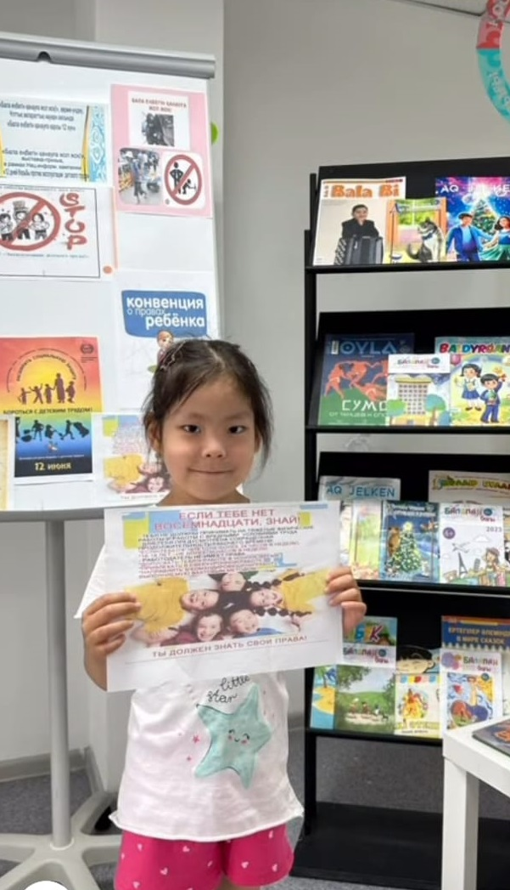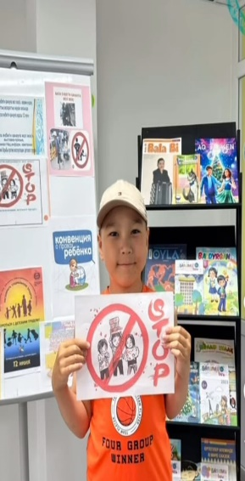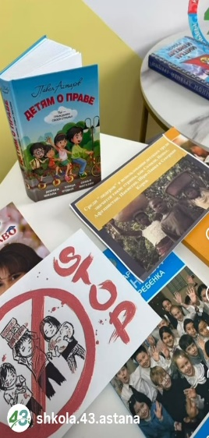
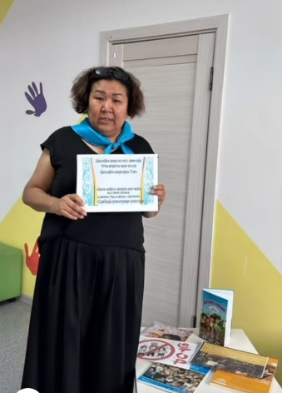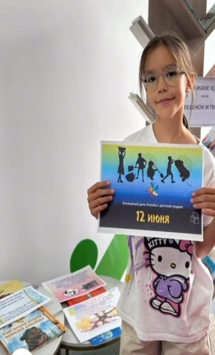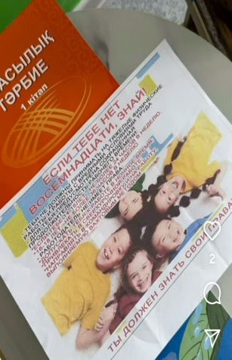

#жаз2025
#Біртұтас_тәрбие
@oqu_agartu_ministrligi
@gani.beisembayev
@akimat__astana
@jenis_qasymbek
@baikenyesset
@k.sengazyyev_official
@bilimastana
#tarbie_astana2024

СПРАВКА
к мероприятиям, проводимым в библиотеке школы - Центра дополнительного образования №43

Тема: урок познавательного конкурса «4 июня - День символов».
Дата: 4 июня 2025 года.
Мероприятие: 4 июня в читальном зале библиотеки школы № 43 в рамках проектов «Читающая школа» и «Адал Азамат» с учащимися летнего лагеря «Ақ желкен» был проведен библиотечно - познавательный час «4 июня-День символов», посвященный Дню Государственных символов, в читальном зале библиотеки был проведен библиотечно-познавательный час «Мақтанышым-рәміздер» была организована книжная выставка.
Организаторы:
- Заведующая библиотекой Сарсенова А. Т., учитель казахского языка Жилкибаева М. К.
В конкурсе учащиеся поделились знаниями о государственных символах, работали в группах, отвечали на вопросы. Группы пели лозунги, выполняли творческие задания.
Цель: повышение уважения к государственным символам, развитие познавательных способностей учащихся, навыков работы в группах. Мероприятие прошло на высоком уровне, учащиеся проявили активность и энтузиазм.
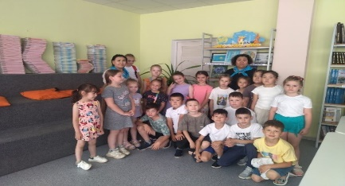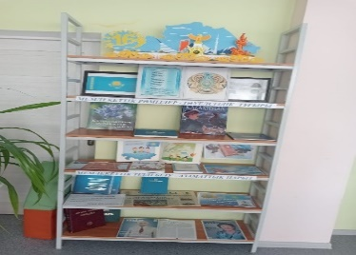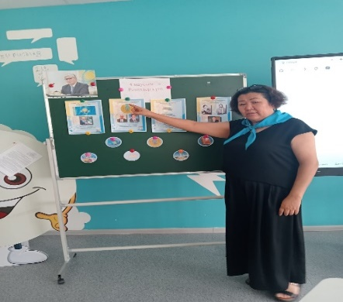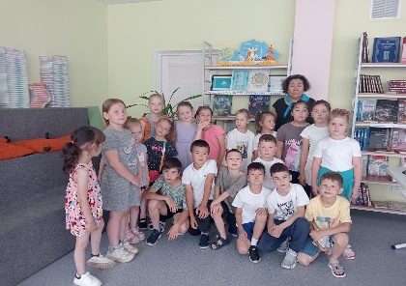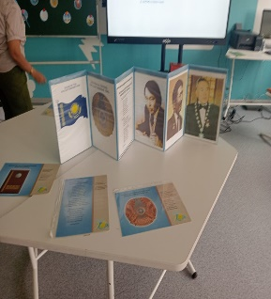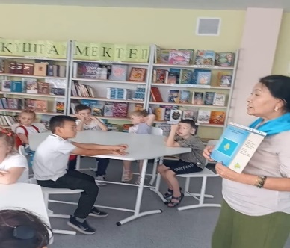

#Біртұтас_тәрбие
@oqu_agartu_ministrligi
@gani.beisembayev
@akimat__astana
@jenis_qasymbek
@baikenyesset
@k.sengazyyev_official
@bilimastana
#tarbie_astana2024

СПРАВКА
к мероприятиям, проводимым в библиотеке школы - Центра дополнительного образования №43

Тема: воспитательный час «Семья - золотой стержень воспитания».
Дата: 23 мая 2025 года.
Мероприятие: 23 мая в читальном зале библиотеки школы № 43 в рамках проектов «9 месяцев - 9 мероприятий», «Читающая школа» и «Единое воспитание» с учащимися 3 «А» классов был проведен классный час «Білімім-Отаныма». В классном часе приняли участие Руслан Манарбекович и Сандугаш Темировна. В ходе классного часа директор школы Руслан Манарбекович выступил с речью, сообщил о прошедшем внутришкольном конкурсе эссе и от всей души поздравил учащихся, занявших призовые места.
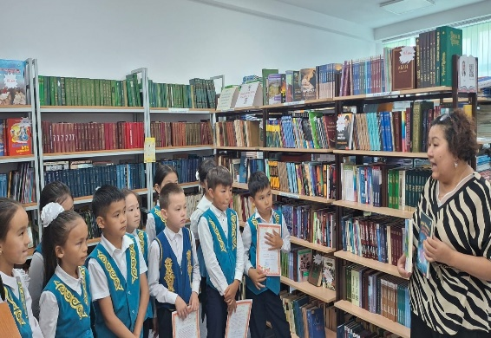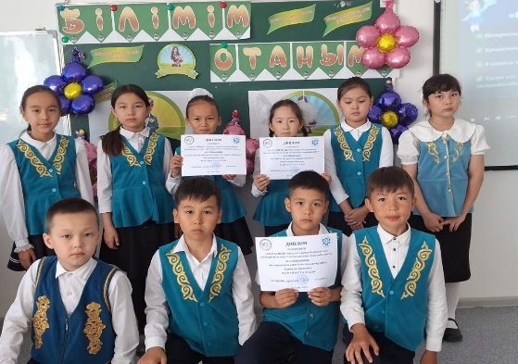
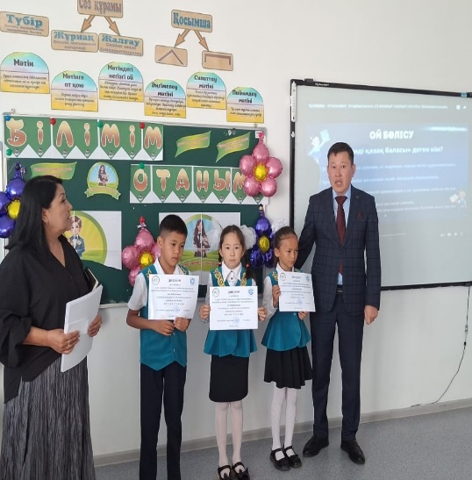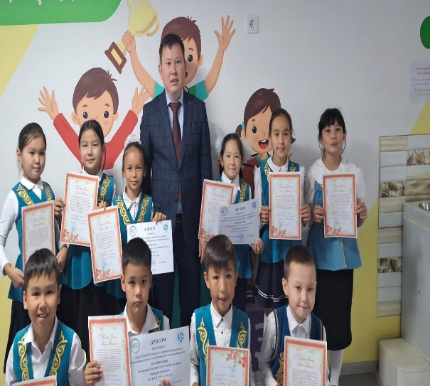

Пожелав победителям удачи, он призвал двигаться вперед на пути к знаниям и творчеству. Кроме того, в связи с наступлением предстоящего летнего периода отдыха школьникам настоятельно рекомендовали соблюдать правила безопасности, быть осторожными на дороге, у воды и в интернете.
На классном часе выступила специально приглашенная школьная библиотекарь Анар Танирбергеновна, которая в рамках акции «Читающая школа» представила список книг для летнего отдыха и пригласила ребят с интересом посмотреть на чтение литературы.
По итогам классного часа учащимся были высказаны пожелания провести летний отдых содержательно и безопасно.
3а классный руководитель Гульсара Силановна
#Біртұтас_тәрбие
@oqu_agartu_ministrligi
@gani.beisembayev
@akimat__astana
@jenis_qasymbek
@baikenyesset
@k.sengazyyev_official
@bilimastana
#tarbie_astana2024

СПРАВКА
к мероприятиям, проводимым в библиотеке школы - Центра дополнительного образования №43

Тема: воспитательный час «Семья - золотой стержень воспитания».
Дата: 15 мая 2025 года.
Мероприятие: 15 мая в читальном зале библиотеки школы № 43 в честь проектов «9 месяцев - 9 мероприятий», «Читающая школа» и «Біртұтас тәрбие» и «Дня семьи» руководитель «Школы матерей» Майра Калыбаевна, библиотекарь Анар Тәнірбергеновна, педагог-психолог Аяжан Бауржановна и социальный педагог Айгерим Дуйсенбаевна провели воспитательный час на тему «Семья – золотой стержень воспитания». Ребята рассказали о ценностях своей семьи и о том, как они дорожат своей семьей. Они усовершенствовали языковые богатства, рассказывая пословицы о семье и раскрывая ее значения. Им было дано несколько заданий, которые они с интересом выполняли, через группу выполняли и виды работ, защищая их. Урок прошел очень увлекательно и интересно.

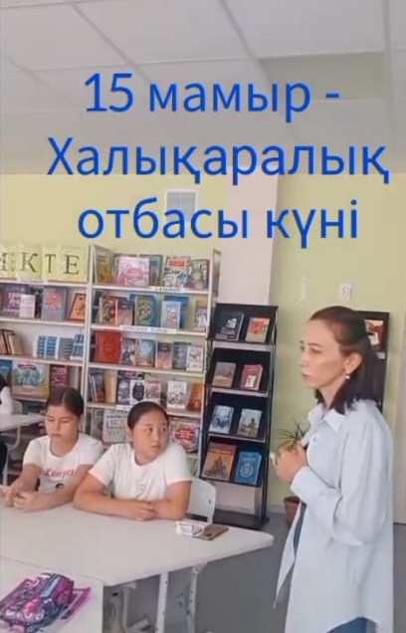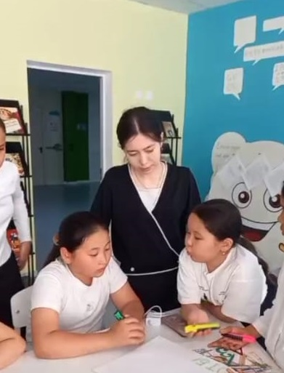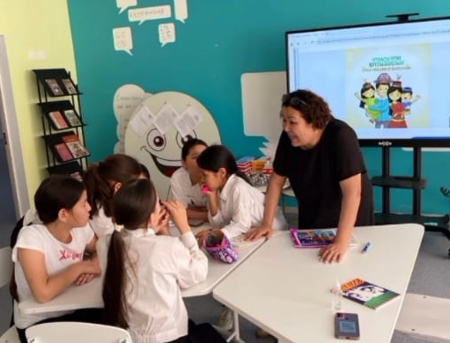
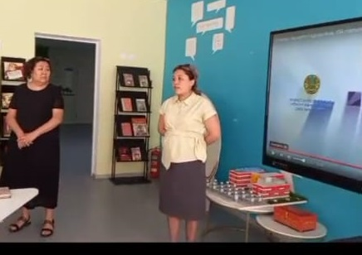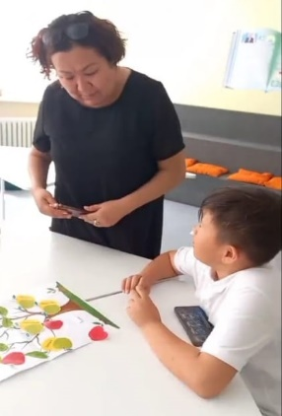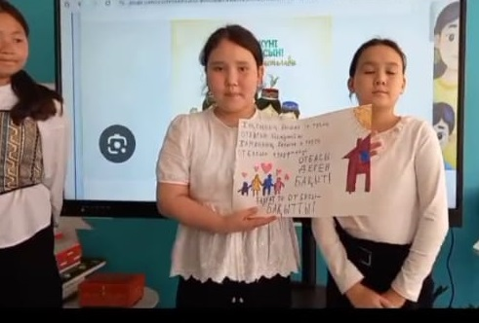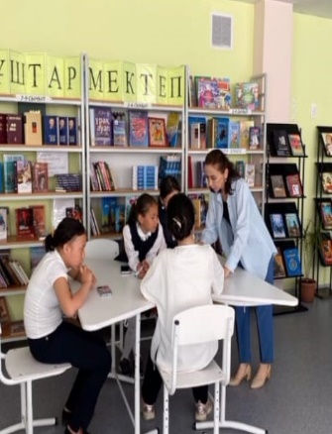

Цель урока: расширить представления учащихся о семейных ценностях, привить любовь к семье, укрепить отношения между родителями и детьми, воспитать доброту и уважение.
#Біртұтас_тәрбие
@oqu_agartu_ministrligi
@gani.beisembayev
@akimat__astana
@jenis_qasymbek
@baikenyesset
@k.sengazyyev_official
@bilimastana
#tarbie_astana2024

СПРАВКА
к мероприятиям, проводимым в библиотеке школы - Центра дополнительного образования №43

Тема: конкурс «Строй и песня».
Дата: 08 мая 2025 года.
Мероприятие: 8 мая совместно со школой № 43 и № 10 публичной библиотекой КГУ «Централизованная библиотечная система» был проведен смотр строя и песни, посвященный 80-летию Победы в Великой Отечественной войне и Дню защитника Отечества. Цель мероприятия: развитие у учащихся гражданственности, патриотизма, формирование у подрастающего поколения патриотического сознания, чувства верности своей Родине, готовности защищать ее интересы.
В конкурсе приняли участие учащиеся 2-4 классов. Был исполнен Государственный Гимн РК.
Директор школы Р. Такебаев приветствовал всех гостей и пожелал всем ветеранам нашей страны безграничного счастья и здоровья, а участникам удачи! Каждое классное подразделение выполняло строевую подготовку, которая оценивалась по следующим показателям: строевой порядок, внешний вид, строевой шаг, исполнение строевой песни, действия командира. Несмотря на то, что все очень хорошо сделано, все стремились к победе.
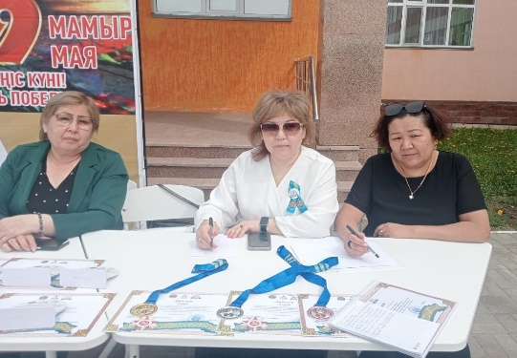

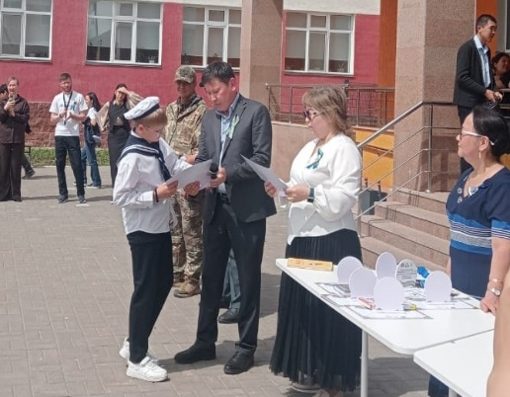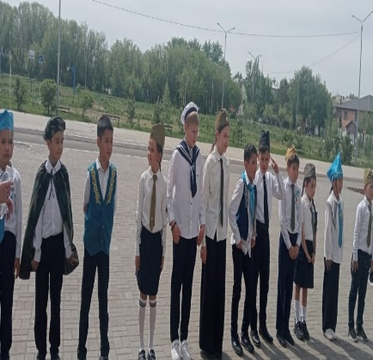

По итогам конкурса:
1 место-3” В " класс
2 место-3”А " класс
3 место-3”Б " класс
Награды победители в следующих номинациях:
«Самая дружная команда», «Образец воинской дисциплины»,
«За лучшее исполнение строевой песни», «Песня Победы от сердца», «Мы-юные защитники», «Подвиг в голосе поколения», «За лучший дебют», «Серпін в строю»,«За лучшую внешность» , «За победу», «За лучшее исполнение строевых элементов», «Лучший строевой шаг», «За построение», «Величие в строю», «Самый привлекательный коллектив», «Сильный дух – сильный строй», «Приз зрительских симпатий»
В завершении мероприятия учащиеся 5 класса школы-лицея № 71 показали отличную строевую и физическую подготовку, хорошее владение приемами самообороны без оружия и рукопашного боя.
Поздравляем всех участников конкурса Строев и песен!
#Біртұтас_тәрбие
@oqu_agartu_ministrligi
@gani.beisembayev

СПРАВКА
к мероприятиям, проводимым в библиотеке школы - Центра дополнительного образования №43

Тема: книжная выставка «Дорогие книги о войне».
Дата: 08 мая 2025 года.
Мероприятие: 8 мая в рамках проекта «Читающая школа», «Единое воспитание» у входа школы в фае была организована книжная выставка, посвященная Дню Защитника Отечества и 9 Мая-Дню Великой Победы. Выставка состоит из 3-х частей:
В данном разделе «7 мая День Защитника Отечества» учащиеся ознакомились с историей знаменательного праздника и газетными статьями о Вооруженных Силах Республики Казахстан.
Часть 2 – «Никто и ничто не забыто». В данном разделе учащиеся ознакомились с такими героями, как легендарный Касым Кайсенов, Бауыржан Момышулы, Маншук Маметова, Алия Молдагулова, а также с журналами, сборниками памяти о подвиге ветеранов войны, родившихся в Акмолинской области.
Часть 3 «Книги, которые передали великий подвиг поколениям» и «Дорогие книги о войне». В данном разделе выставки учащимся были представлены книги «Ребенок в тылу врага» (автор Касым Кайсенов), «Дни гнева» (автор Тахави Ахтанов), «Книга, написанная кровью»

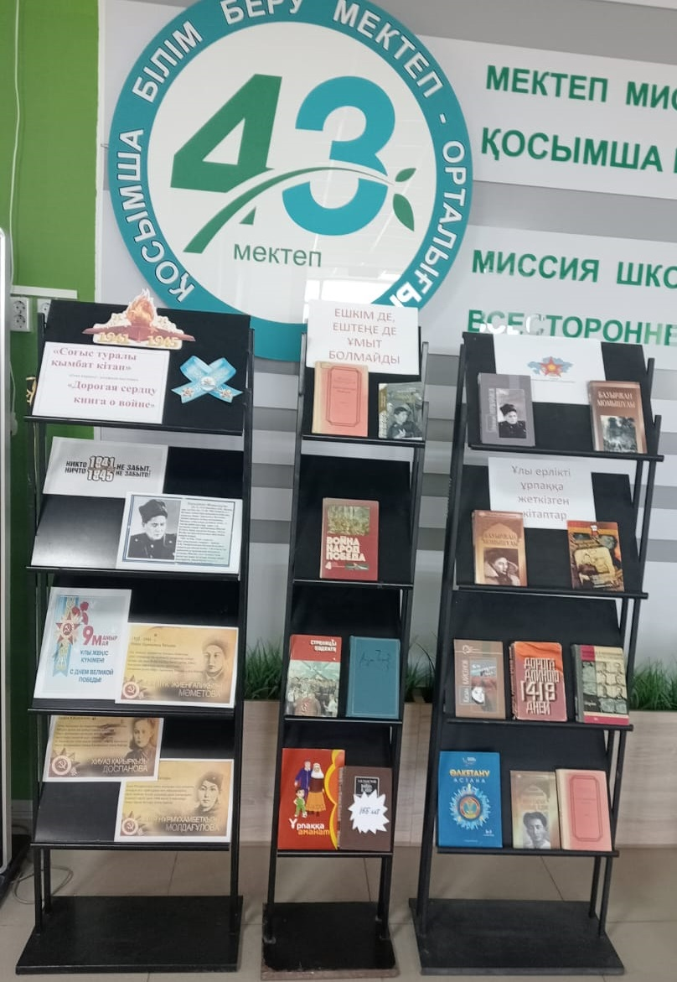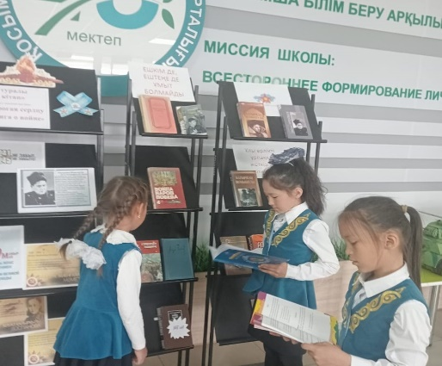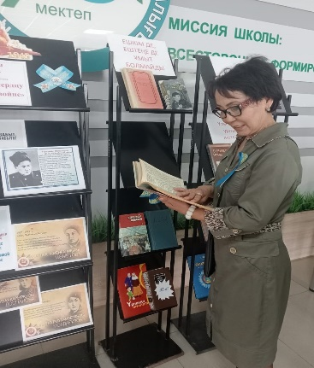
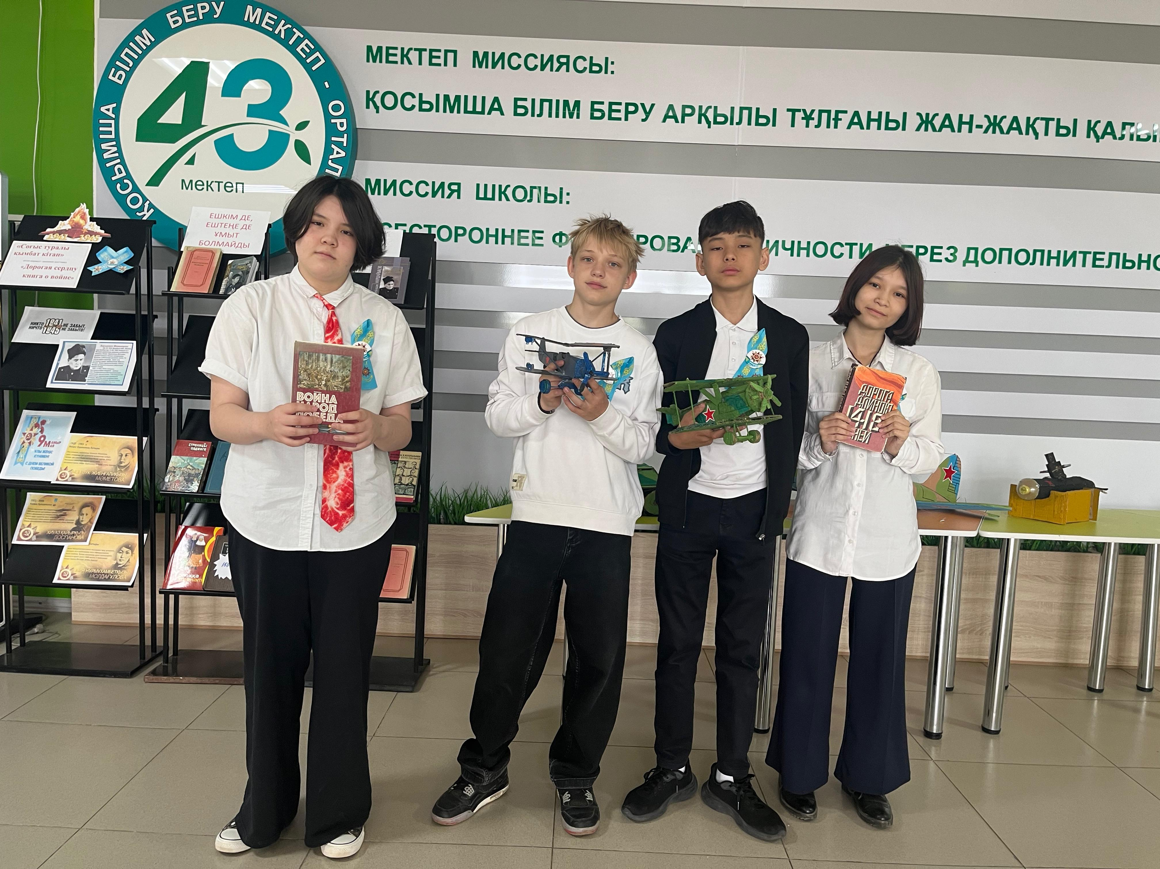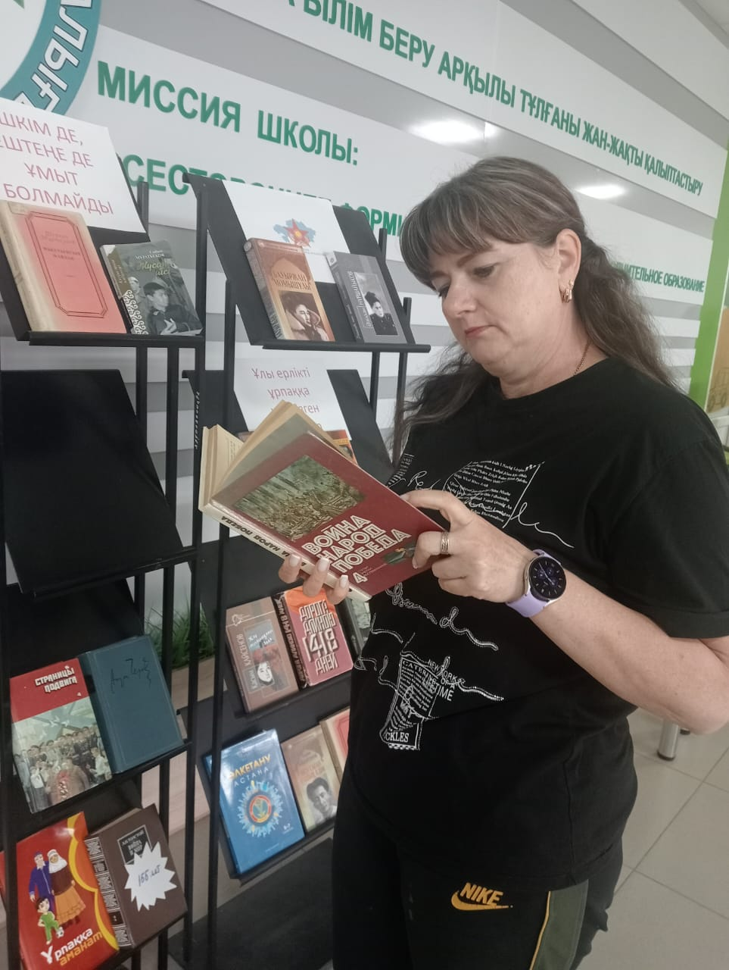
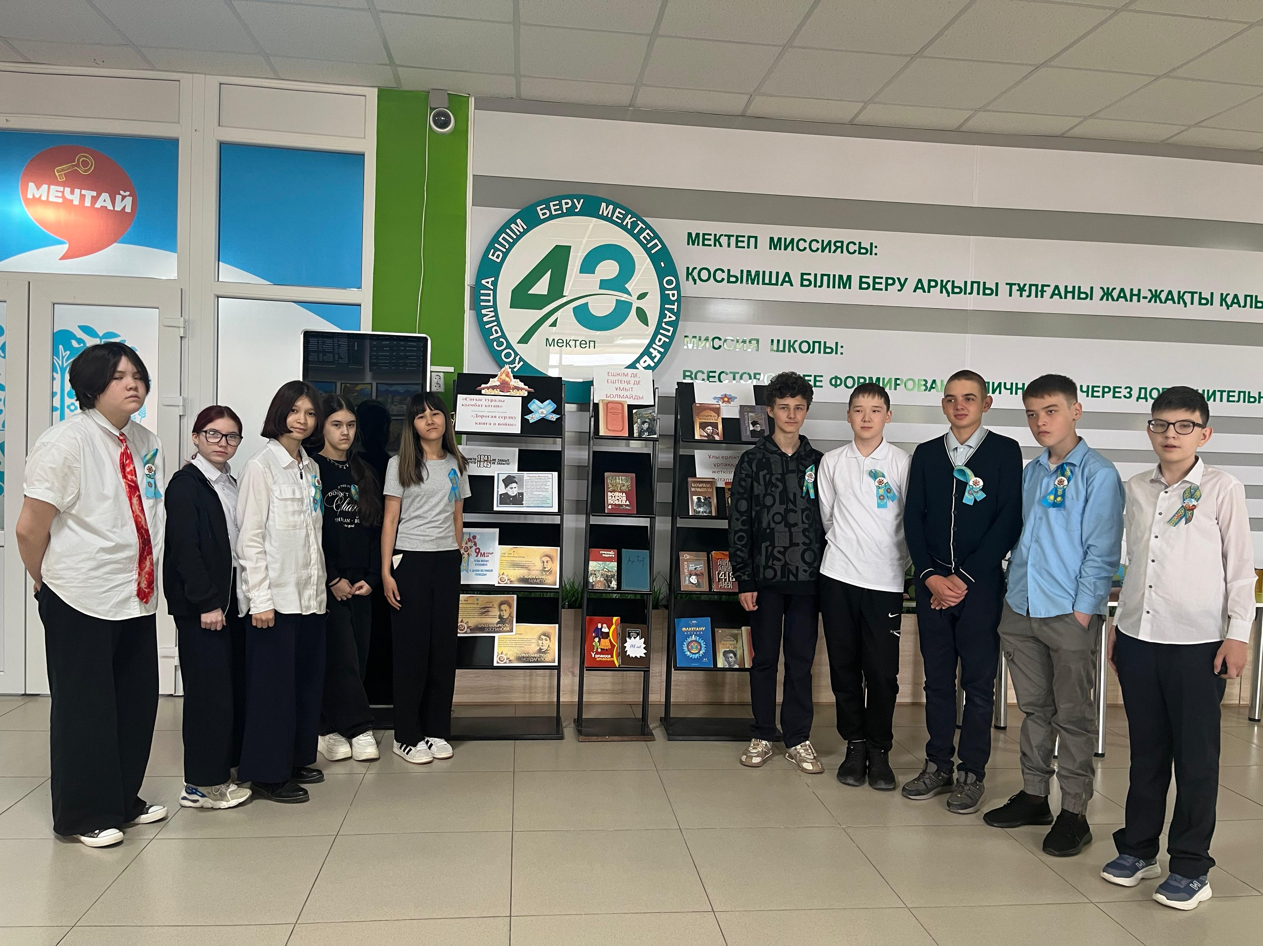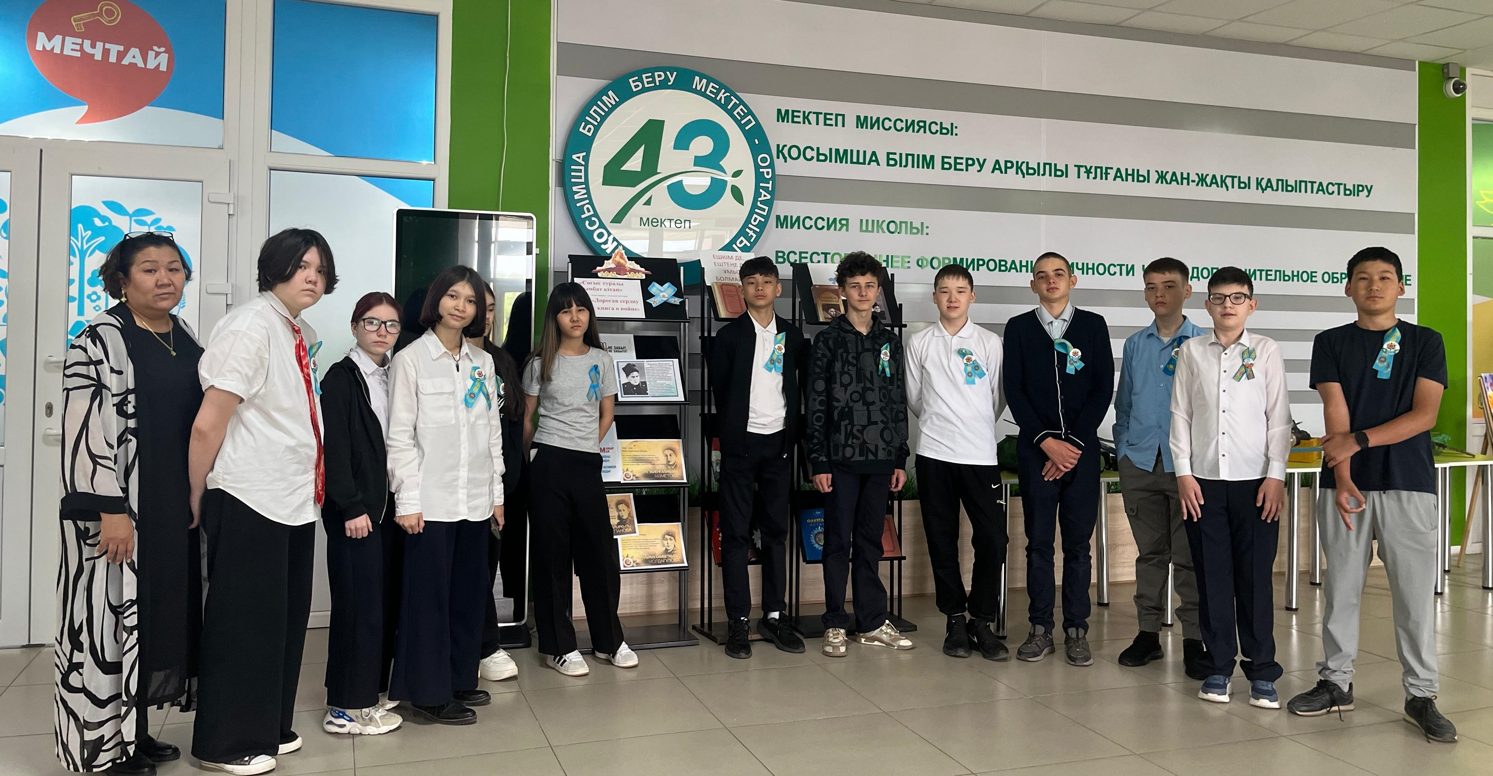

Цель: познакомить с подвигом воинов-участников Великой Отечественной войны, воспитать патриотизм. Организатор: заведующая библиотекой-Сарсенова А. Т.
https://www.instagram.com/p/Cj1yB0Dode8/?igshid=ZjA0NjI3M2I=
Кітапханашы: Сарсенова А.Т.

СПРАВКА
к мероприятиям, проводимым в библиотеке школы - Центра дополнительного образования №43

Тема: библиотечный исторический час «Ұлы Жеңіс - ұрпаққа аманат».
Дата: 06 мая 2025 года.
Мероприятие: 22 июня 1941 года в 4 часа утра фашистская Германия напала на нашу Родину с тутового перекрестка. Ужасная буря, охватившая мир, заставила сердца людей трепетать. Объясняя, что началась жестокая война, которая разлучила мирное население и разлучила мать с ребенком, сына с матерью, братом, отцом.Это был тяжелый период для народа. Именно тогда под лозунгом «Родина-мать зовет» весь советский народ, в том числе Казахсан, получил приглашения на фронт, 1 млн. 200 тысяч человек отправились на фронт. Лозунг «Во всем за фронт» был заброшен. Сформированы партизанские отряды. От мал до стар все были задействованы на фронт за страну, свою землю, свою Родину. Они боролись за свои родные земли где родились и выросли. Имена участников Великой Отечественной войны стали легендой и оставили неизгладимый след в истории.
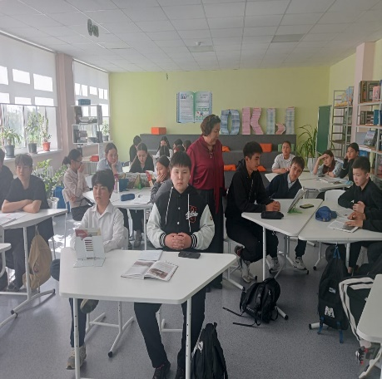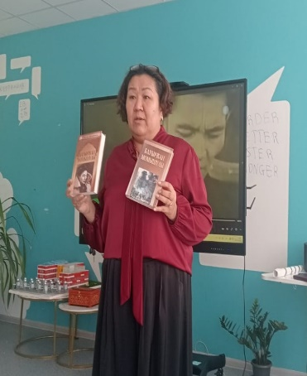
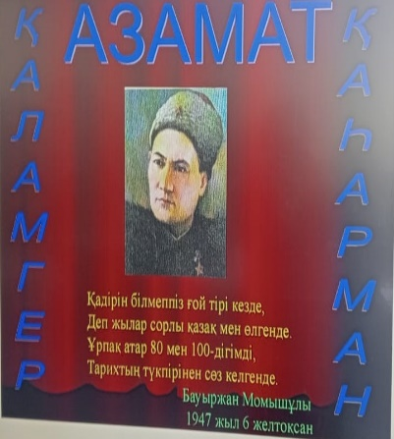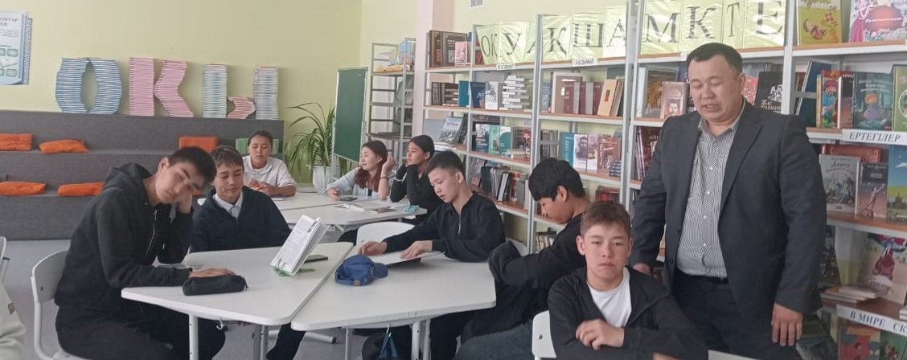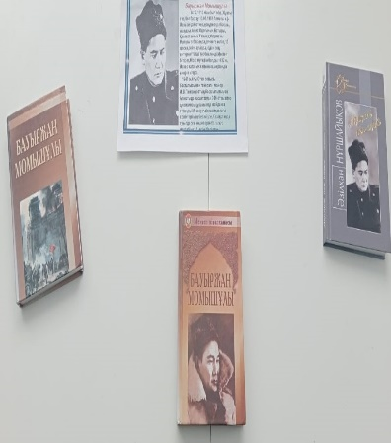
Да, ребята, эта победа пришла к нам нелегко. Наши отцы, сестры, братья героически защищали нашу Родину. Имена тех, кто участвовал в Великой Отечественной войне, стали легендарными и на страницах истории были написаны «Батыр». Среди них были наши братья-писатели, герои. Это: Қ. Кайсенов, К. Аманжолов, Б. Момышулы, М. Габдуллин, Б. Булкышов, А. Нуршаиков, А. Шарыпов и другие. Это Талгат Бигельдинов. Теперь, ребята, мы хотим рассказать об этих людях, которые в этом году исполняются 115-летия Бауыржана Момышулы и 110-летия дедушки Малика Габдуллина. В рамках проекта «Читающая школа» в читальном зале школьной библиотеки прошел библиотечный исторический час «Ұлы Жеңіс - ұрпаққа Аманат» с учащимися 8 «А» классов. На этом уроке библиотекарь рассказала о жизненном пути героев Советского Союза: Бауыржана Момышулы и Малика Габдуллина. Учащиеся познакомились с известными произведениями, написанными героическими писателями, деятелями. Каждый школьник рассказывал истории о военных деятелях и о своих дедах, родственниках, которые участвовали в этой войне. Урок прошел очень интересно и увлекательно. Организаторы: заведующая библиотекой Сарсенова А. Т., учителя-предметники Агадилов Б. Б., Тулеубеков А. Ж.
Цель урока: популяризация Великой Победы. Воспитывать любовь к Родине. Патриотическое воспитание их. Чтить учащихся героическими поступками казахстанцев, проявивших героизм в Великой Отечественной войне, воспитывать дух, воспитывать образцовый образ жизни, развивать кругозор.

https://www.instagram.com/p/Cj1yB0Dode8/?igshid=ZjA0NjI3M2I=
Кітапханашы: Сарсенова А.Т.

СПРАВКА
к мероприятиям, проводимым в библиотеке школы - Центра дополнительного образования №43

Тема: классный час «Татулығымыз жарасқан».
Дата: 30 апреля 2025 года.
Мероприятие: 1 мая – День единства народа Казахстана. Этот праздник отмечается в стране с 1996 года. 18 октября 1995 года Указом Нурсултана Абишевича Назарбаева было объявлено 1 мая – Днем единства народа Казахстана.
Сегодня на просторах страны проживают представители более 130 различных национальностей. Поэтому не зря 1 мая – День единства народа.
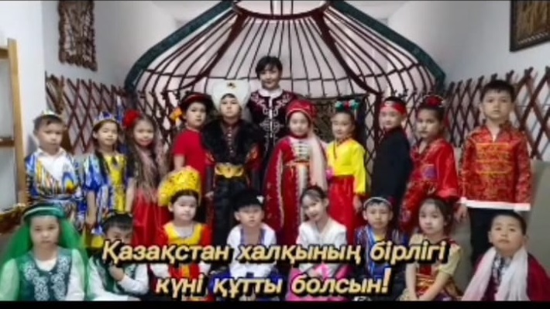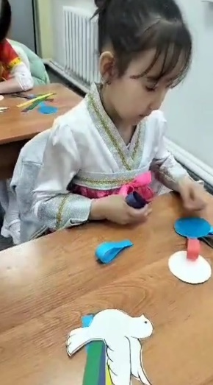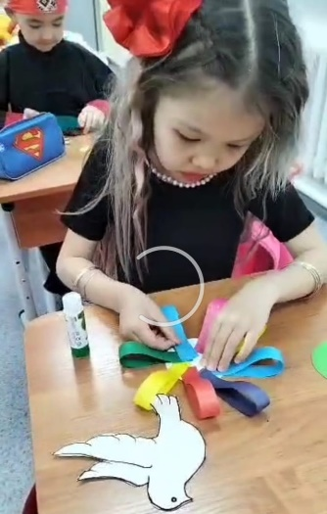
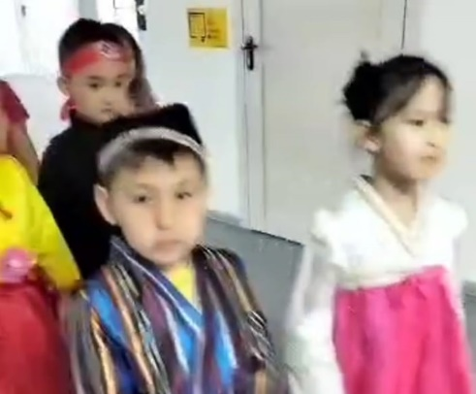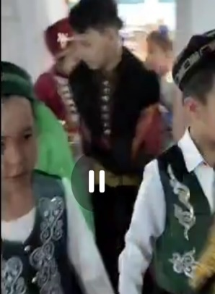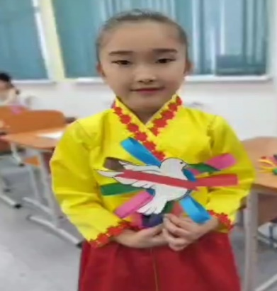

Для народа нашей страны этот день является одним из самых важных праздников. 1 мая во всех регионах страны проводятся праздничные мероприятия, организованные представителями разных национальностей, что является ярким свидетельством того, что они живут в мире, благополучии и единстве, мире и сотрудничестве под одной крышей. В качестве доказательства в рамках проектов «Читающая школа» и «9 месяцев-9 мероприятий», «8 минутное чтения» и программа «Единое воспитание». Учащиеся 2 «А» класса провели классный час «Бірлігіміз жарасқан», посвященный «1 мая-Международному Дню единства». Главной целью данного мероприятия является не только повышение уважения между представителями разных национальностей и национальностей внутри страны, но и пропаганда единства и мира.
Организаторы: классный руководитель Абаева М. и заведующая библиотекой Сарсенова А. Т.
https://www.instagram.com/p/Cj1yB0Dode8/?igshid=ZjA0NjI3M2I=
Кітапханашы: Сарсенова А.Т.

СПРАВКА
к мероприятиям, проводимым в библиотеке школы - Центра дополнительного образования №43

Тема: конференция «Книга, которую я прочитал».
Дата: 28 апреля 2025 года.
Мероприятие: 28 апреля в школьной библиотеке в рамках проекта «Читающая школа» состоялась встреча учащихся 5 класса с читателями среднего звена «Книга, которую я прочитал». На встрече читатели изложили книги, которые они прочитали, и поделились своими мыслями о книгах, которые они прочитали. Они предлагали друг другу прочитать книги, которые они читали. Учитель-предметник Жупаркуль Абсеитовна распределила читателей по группам, а оценила знания детей заведующая библиотекой. В завершение встречи читатели были награждены грамотами, благодарственными письмами за участие и I, II, III место и т.д.
Цель: повышение интереса учащихся среднего звена к чтению через встречу читателей.
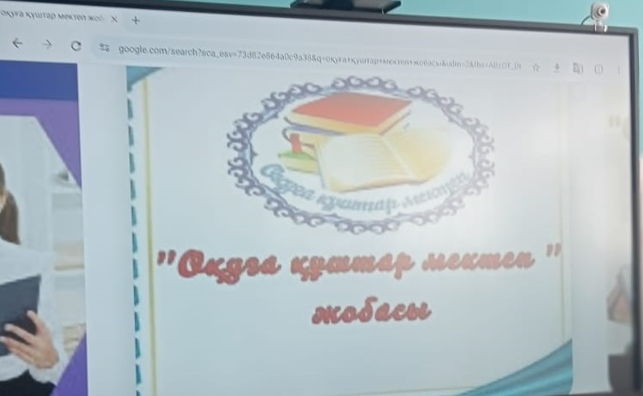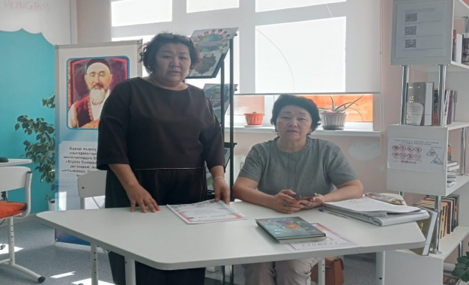

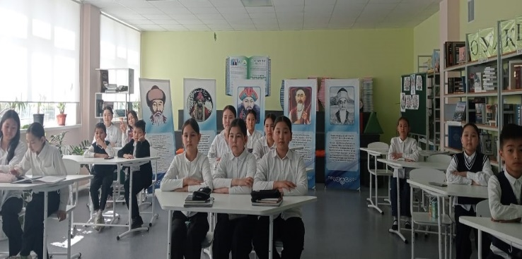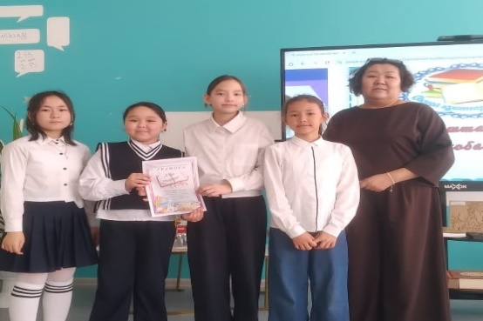
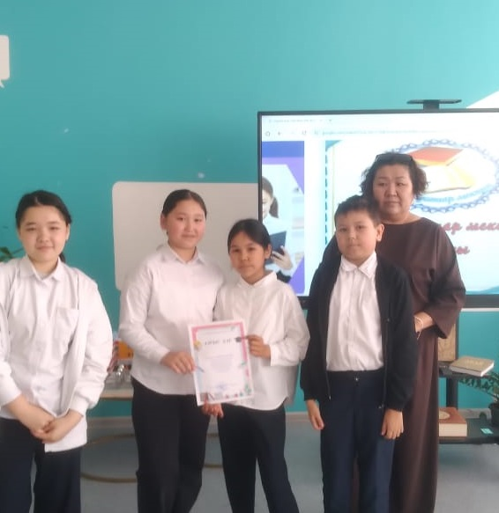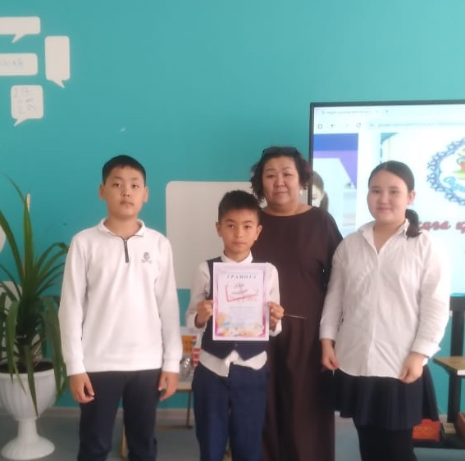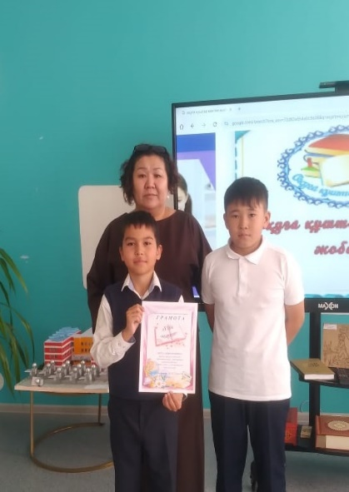

https://www.instagram.com/p/Cj1yB0Dode8/?igshid=ZjA0NjI3M2I=
Кітапханашы: Сарсенова А.Т.

СПРАВКА
к мероприятиям, проводимым в библиотеке школы - Центра дополнительного образования №43

Тема: книжная выставка «Космонавты Казахстана».
Дата: 10 апреля 2025 года.
Мероприятие: в рамках проекта школы «9 месяцев, 9 мероприятий», посвященного Дню космонавтики 12 апреля в читальном зале школы №43 г. Астаны было организовано мероприятие с 4 «В» классом. Мы собрались сегодня, чтобы отпраздновать День космонавтики. 12 апреля 1961 года впервые космонавт Юрий Гагарин отправился в космос с космодрома Байконур, расположенного на земле Казахстана. В настоящее время в нашем Казахстане также есть космонавты-герои: Тохтар Аубакиров, Талгат Мусабаев и Айдын Аимбетов. Ребята, а вы хотите стать космонавтами, когда вырастете? Чтобы стать космонавтом, вам нужно много знать о космосе с малых лет и тренировать свое тело. В преддверии Дня космонавтики для школьников была организована книжная выставка «Қазақстан ғарышкерлері» с целью представления космонавтов из Казахстана, ознакомления с их жизнью и популяризации их подвига для детей.
Загадки:
1 *ұшады қанатсыз
Зырлайды аяқсыз (зымыран)
2*. Мініп алып самғайтын
Қыраным бар талмайтын (ұшақ)
3*. Ақ сандығым ашылды,
Ішінен жібек шашылды.(күннің көзі)
4*. Тақиям толған сөк
Таңертең тұрсам, дым да жоқ. (жұлдыздар).
Кроме того, в целях проверки словарного запаса учащихся учащимся были даны письменные задания. Занятие прошло очень увлекательно, ребята проявили интерес.
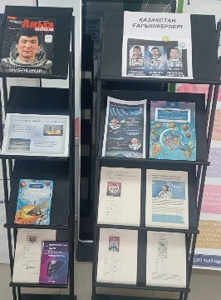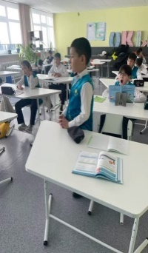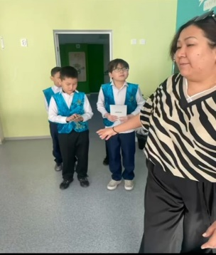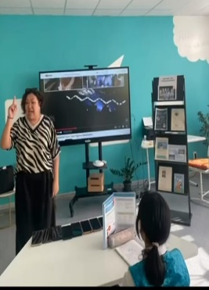
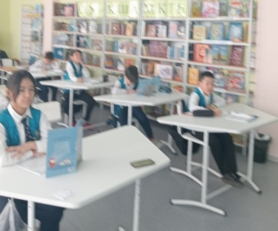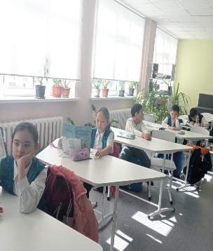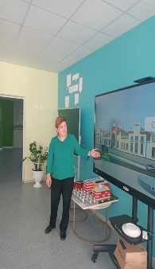

Цель: дать детям полное представление о космическом мире и космонавтах, дальнейшее расширение знаний. Оценка труда космонавтов. Воспитывать трудолюбие, дружбу и образованность через обучение.

https://www.instagram.com/reel/DDeDjWeOjWn/?igsh=MWVmbnppNzMwNnNlZA==
Кітапханашы: А.Т.Сарсенова

СПРАВКА
к мероприятиям, проводимым в библиотеке школы - Центра дополнительного образования №43

23 апреля – Всемирный день книги и день авторского права «Книга-неиссякаемое, духовное сокровище!» книжная выставка была организована у входа школы в фае. Праздничный календарь Казахстана пополняется еще одним новым праздником. Теперь каждый год 23 апреля мы будем отмечать Национальный день книги. Данный праздник появился в соответствии с поручением Главы государства на основной сессии третьего Национального Курултая. Цель состоит в том, чтобы сформировать культуру обучения в обществе и стать передовым государством. Если говорить о том, что это самый короткий путь к чтению, то влияние принимаемых мер для повышения мотивации к чтению очень велико.
Активное участие в мероприятии приняли учащиеся и коллектив школы. Учащиеся и учителя поделились прочитанными книгами, посоветовали почитать книги и поздравили всех читателей с памятным праздником.

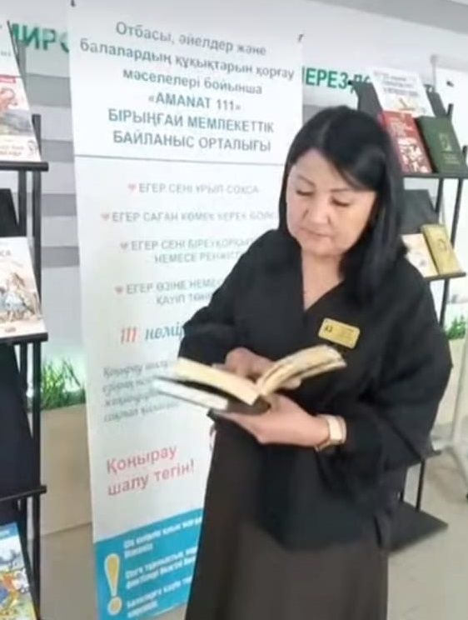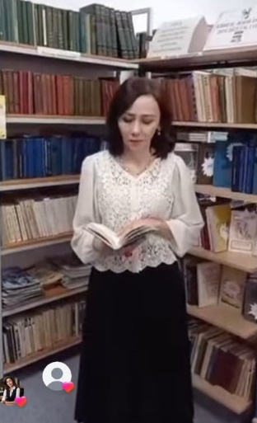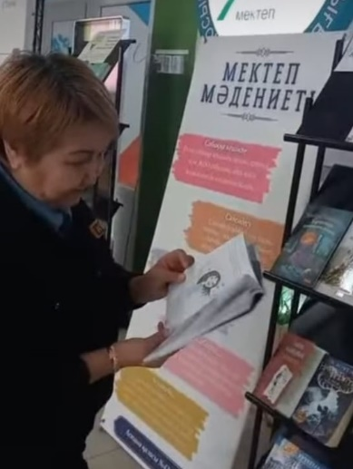

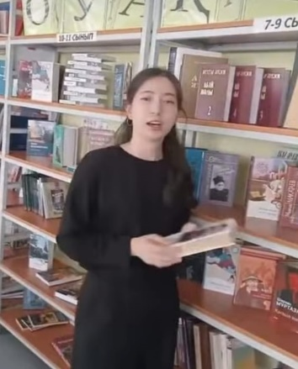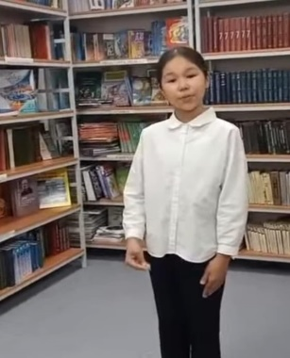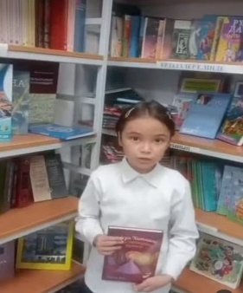

https://www.instagram.com/reel/DDeDjWeOjWn/?igsh=MWVmbnppNzMwNnNlZA==

Кітапханашы: А.Т.Сарсенова

СПРАВКА
к мероприятиям, проводимым в библиотеке школы - Центра дополнительного образования №43

Тема « Книга-неиссякаемое, духовное сокровище!» книжная выставка.
Дата: 23 апреля 2025 года.
Мероприятие посвящено: 23 апреля – Всемирному дню книги и Дню авторского права «Книга – неиссякаемое, духовное сокровище!» книжная выставка была организована заведующей библиотекой у входа школы в фае. Праздничный календарь Казахстана пополняется еще одним новым праздником. Теперь каждый год 23 апреля мы будем отмечать Национальный день книги. Данный праздник появился в соответствии с поручением Главы государства на основной сессии третьего Национального Курултая. Цель состоит в том, чтобы сформировать культуру обучения в обществе и стать передовым государством. Если говорить о том, что это самый короткий путь к чтению, то влияние принимаемых мер для повышения мотивации к чтению очень велико.

1972 год был объявлен ЮНЕСКО «Международным книжным годом», а 23 апреля 1995 года — «Международным книжным днем». С тех пор этот день отмечается на очень высоком уровне в России, Германии, Америке и т. д. В рамках проектов «Читающая школа», «8 - минутное чтение» и «9 - месяц, 9 – мероприятие» как говорится кто ближе к книге говорят тот всегда умен, 22 апреля учащиеся и читатели нашей школы также приняли участие и внесли свой вклад в этот праздник. Учитель английского языка Майра Калыбаевна прочитала стихотворение и ученица 3«В» класса Джамбул Жания пригласила читателей почитать книгу в качестве рекламы своей прочитанной книги по проекту «Книга, которую я прочитал».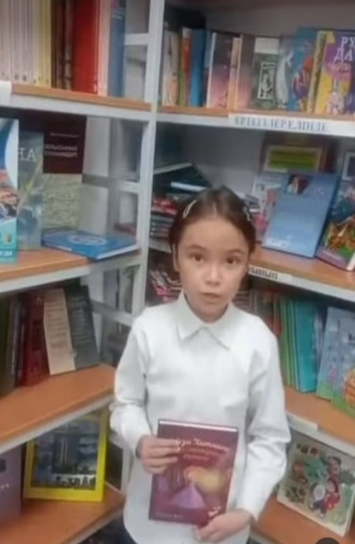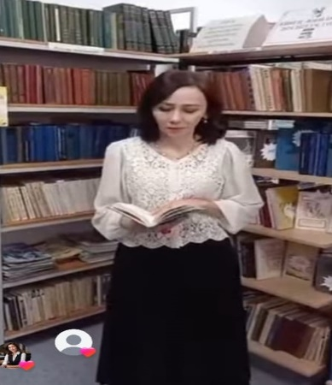 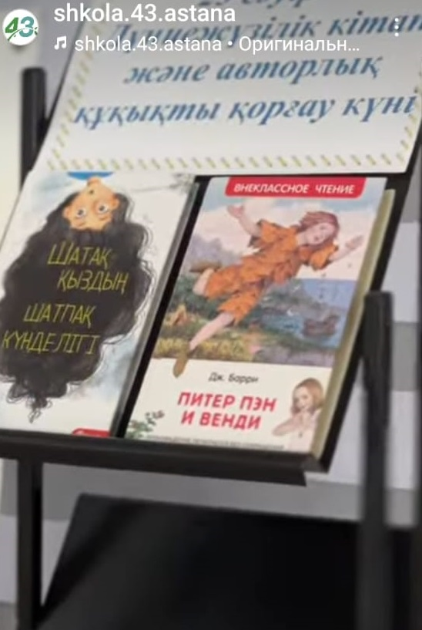

https://www.instagram.com/reel/DDeDjWeOjWn/?igsh=MWVmbnppNzMwNnNlZA==

Кітапханашы: А.Т.Сарсенова

СПРАВКА
к мероприятиям, проводимым в библиотеке школы - Центра дополнительного образования №43

Тема «В моем сердце есть песня» вечер песен.
Дата: 18 апреля 2025 года.
Мероприятие: в рамках проекта школы, «Читающая школа», концепции «9 месяцев, 9 мероприятий» 18 апреля в актовом зале ГКП на ПХВ ШЦДО №43 г. Астаны состоялся вечер песни, посвященный 90-летию выдающегося представителя казахской поэзии, лирика, любимого поэта народа-Туманбая Молдагалиева. В ходе вечера прозвучали песни, написанные на стихи поэта. В этот вечер песни Туманбая по очереди исполняли учителя и ученики, а также был показан спектакль на песню поэта «Құстар қайтып барады». В целях пропаганды чтения трудов деда Туманбая была организована специальная книжная выставка «Тұманбай жыры-тұңған қазына».

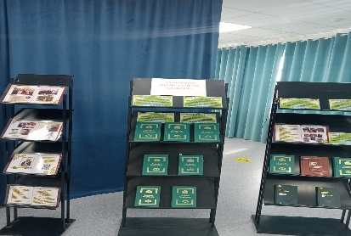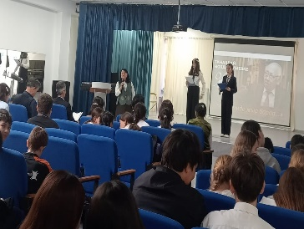

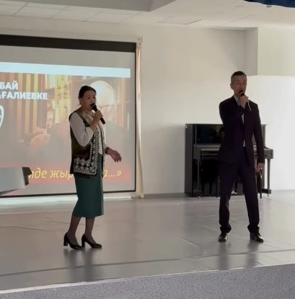

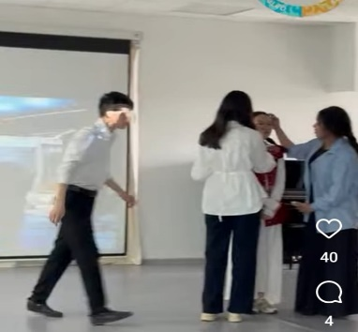

Цель: ознакомление учащихся с произведениями поэта через представление побудить их к чтению его произведений с интересом, дальнейшему расширению знаний, воспитанию образованности.

https://www.instagram.com/reel/DDeDjWeOjWn/?igsh=MWVmbnppNzMwNnNlZA==

Кітапханашы: А.Т.Сарсенова

СПРАВКА
к мероприятиям, проводимым в библиотеке школы - Центра дополнительного образования №43

Тема: «Международный день культуры» и Национальный День влюбленных «Козы Корпеш – Баян Сулу».
Дата: 15 апреля 2025 года.
Мероприятие: День культуры - это праздник, который напоминает нам о важном содержании и развитии духовного наслаждения, страданий и искушений. Культура объединяет поколения, формирует мировозрение, развивает чувственную красоту и нравственность.
15.04.2025г. в рамках проекта «Единое воспитание» и «Читающая школа» был проведен круглый стол с учениками 5 а класса, посвященный «Международному дню культуры», а также «Национальный День влюбленных».
Цель: знать великих деятелей искусства, литературы, музыки и театра, а также тех, кто бережно хранит и передает культурные ценности.
Задачи: вдохновить учащихся на посещение музеев, выставок, концертов, театров и библиотек. Познакомить с новыми произведениями искусства и самовыражения через творчество. Привить культуру чтения.
Пусть этот день напомнит каждому из нас о богатстве мировой культуры и важности её сохранения!
Организаторы: Сарсенова А.Т. и Байкунирова А.А.
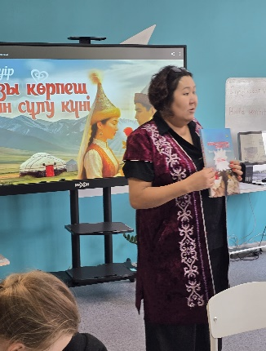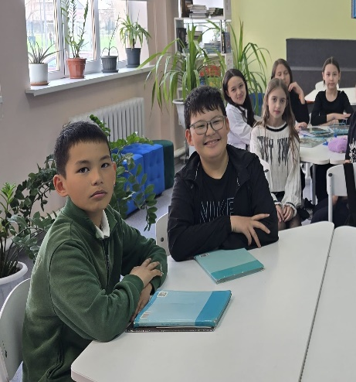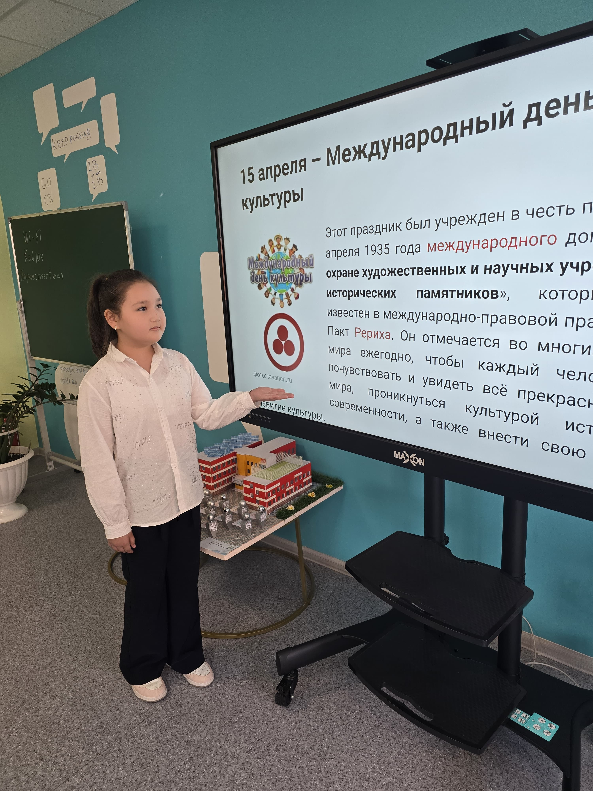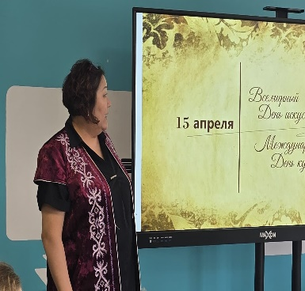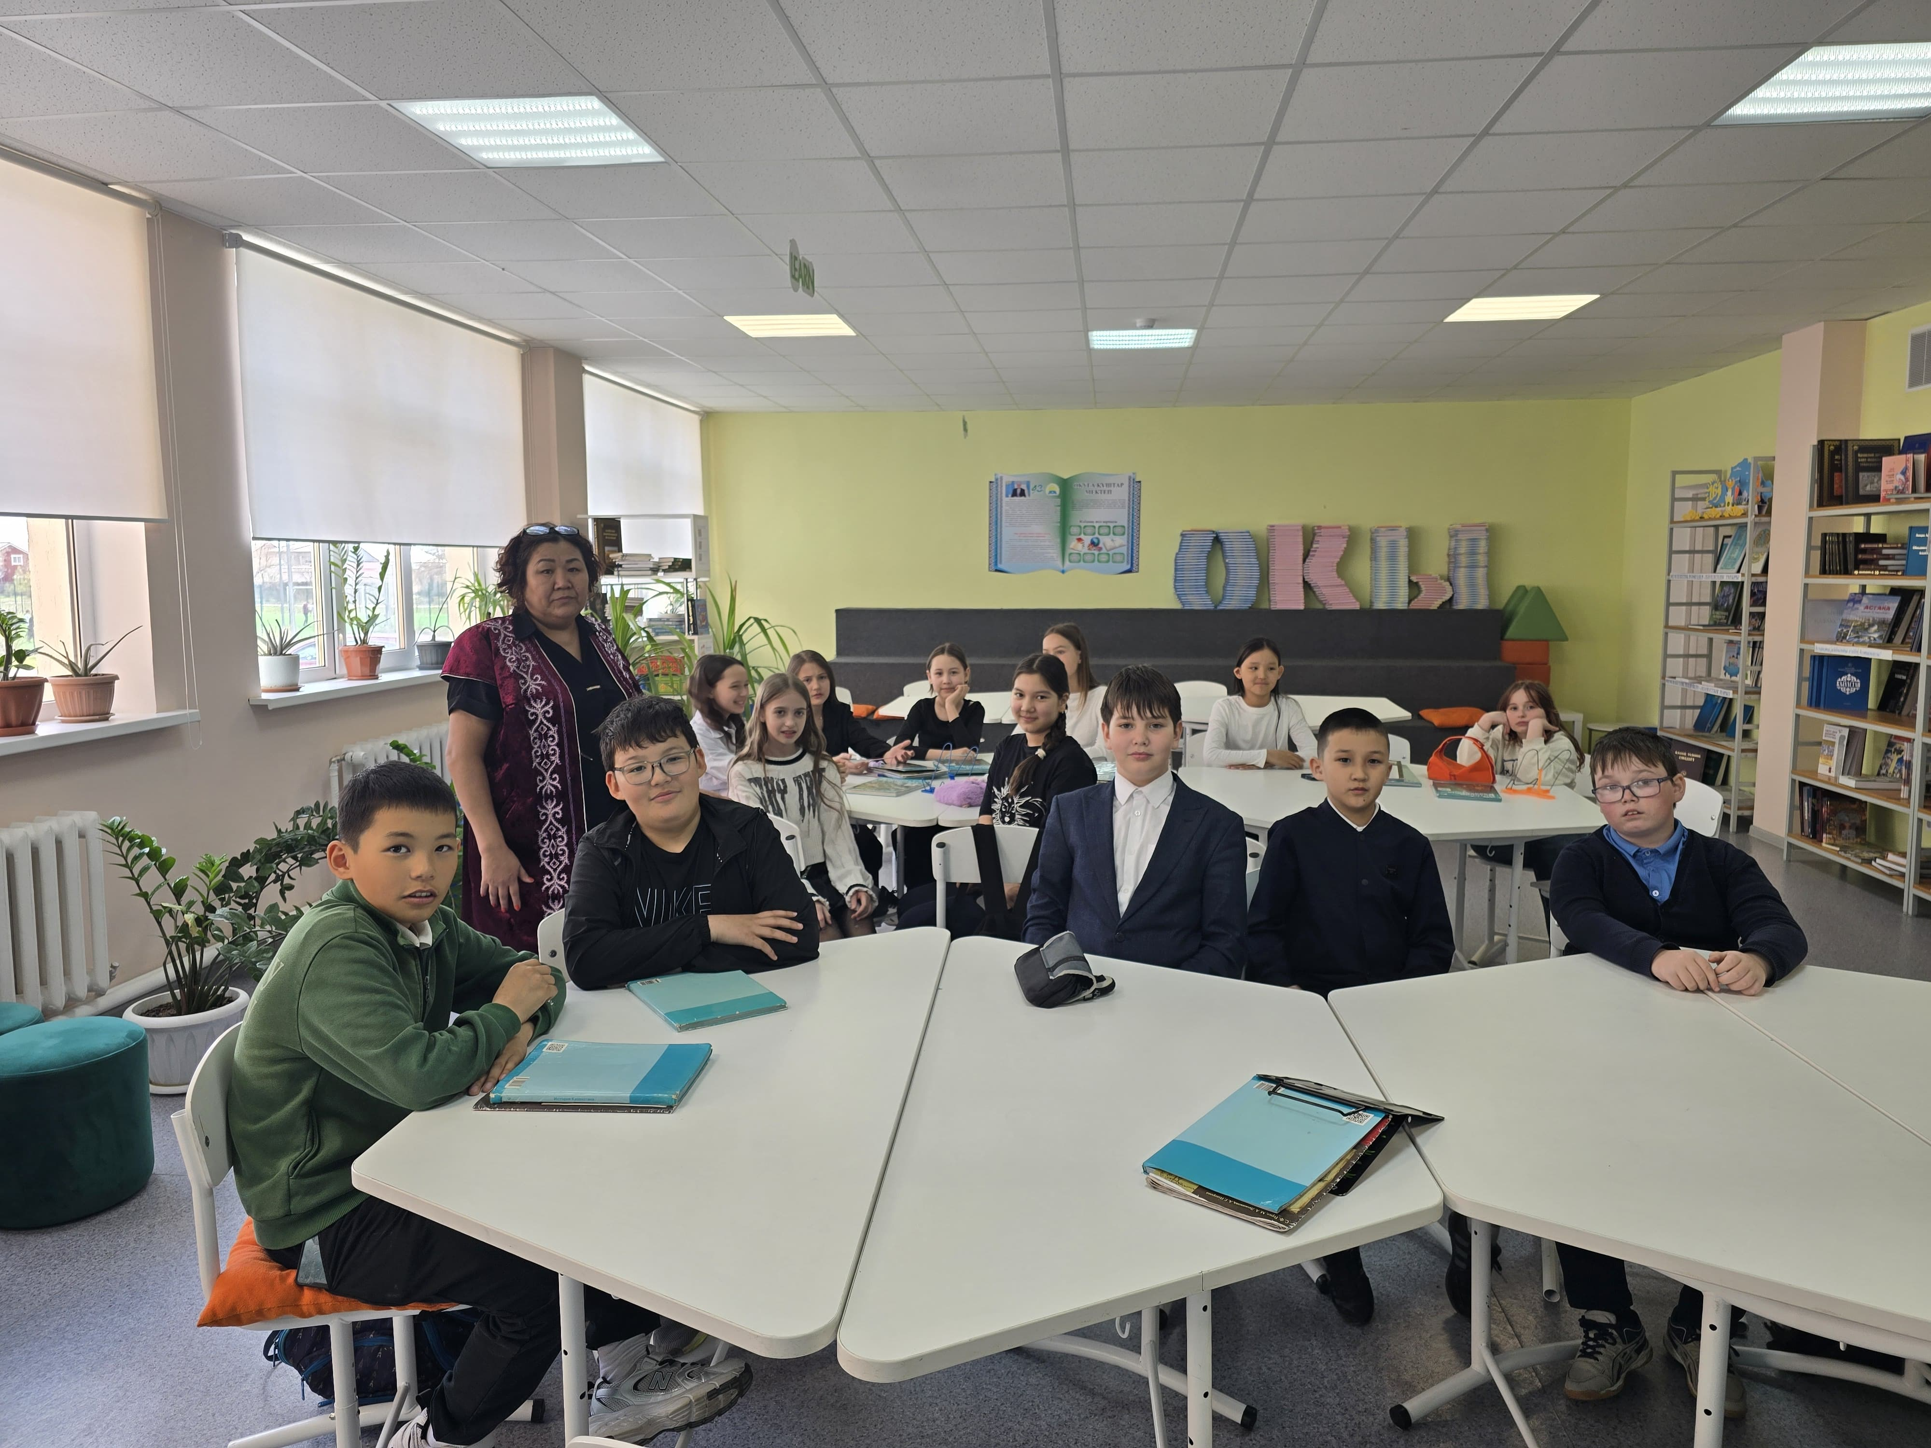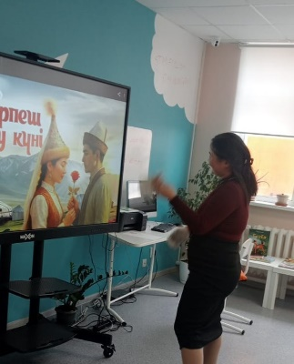

https://www.instagram.com/reel/DDeDjWeOjWn/?igsh=MWVmbnppNzMwNnNlZA==

Кітапханашы: А.Т.Сарсенова

СПРАВКА
к мероприятиям, проводимым в библиотеке школы - Центра дополнительного образования №43

Тема: «Козы Корпеш – Баян Сулу» национальный День влюбленных.
Дата: 15 апреля 2025 года.
Мероприятие: в рамках проекта школы, концепции «9 месяцев, 9 мероприятий» в читальном зале библиотеки школы №43 г. Астаны 15 апреля было организовано представление, посвященное Национальному дню влюбленных, посвященное Дню «Козы Корпеш-Баян Сулу» с 3 «А» классом. «Козы Корпеш-Баян Сулу» -одна из старейших и наиболее распространенных лиро-эпических песен казахского народа. Это поэма передавался устно, начиная с XIII–XIV веков, и был записан в середине XIX века .

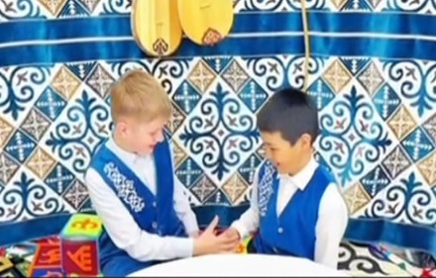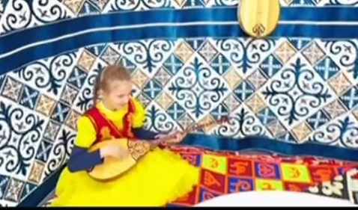

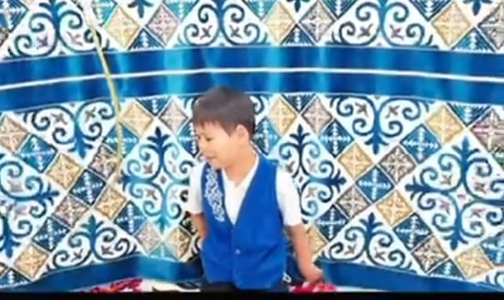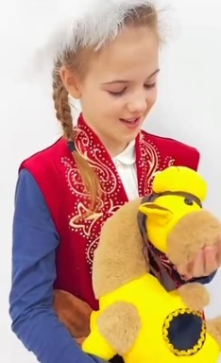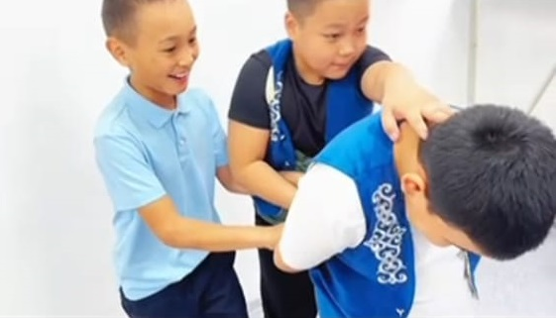

Краткое содержание.
У истоков поэмы два друга-Сарыбай и Карабай — во время охоты обещают своих детей женить, если у одного есть сын, а у другого-дочь. Вскоре жена Сарыбая рожает сына (Козы), а жена Карабая-дочь (Баян). Однако Сарыбай, не видя своего сына, умирает на охоте.
Қозы и Баян вырастают и влюбляются, не видя друг друга. Но Карабай нарушит свое обещание и передаст свою дочь богатому и могущественному борцу Кодару. Баян бросает вызов этому решению и пытается воссоединиться с Қозы. Кодар собирается убить Қозы и жениться на Баян. Баян убивает Кодара и, наконец, сама погибает при трагических обстоятельствах. Эта песня занимает особое место в казахской культуре как символ верности и жертвы любви. Существует несколько версий песни, среди которых широко известны версии таких жыров, как Шөже, Жанақ, Машхур Жусуп могилга, посвященный Қозы Корпешу и Баян Сулу, расположен вдоль реки Аягоз и является одним из историко-культурных наследий Казахстана.
15 апреля — в Казахстане отмечается как «День Козы Корпеш – Баян Сулу», который широко отмечается среди молодежи как символ любви и верности.
Организаторы: классный руководитель Нурманова Роза Кадыровна и заведующая библиотекой Анар Танирбергеновна.
Цель: поощрение детей к чтению лиро-эпических поэм через цсенку, дальнейшее расширение знаний, воспитание дружбы и образованности через чтение.

https://www.instagram.com/reel/DDeDjWeOjWn/?igsh=MWVmbnppNzMwNnNlZA==

Кітапханашы: А.Т.Сарсенова

СПРАВКА
к мероприятиям, проводимым в библиотеке школы - Центра дополнительного образования №43

Тема: книжная выставка «Спорт-залог здоровья».
Дата: 4 апреля 2025 года.
Мероприятие: в рамках проекта «Читающая школа», концепции «9 ая 9 мероприятий» в спортивном зале школы №43 г. Астаны в преддверии Всемирного дня здоровья 7 апреля для школьников была организована книжная выставка «Спорт-залог здоровья», посвященная важности Дня здоровья и его необходимости для детей.
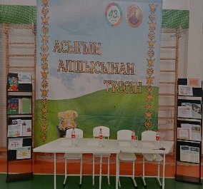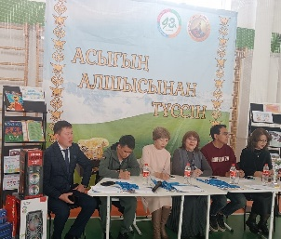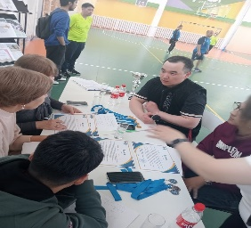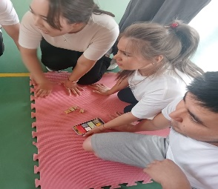

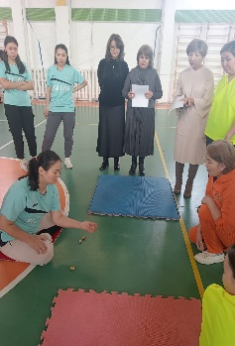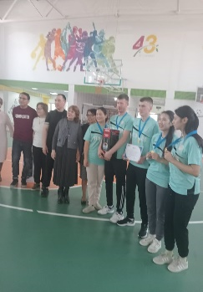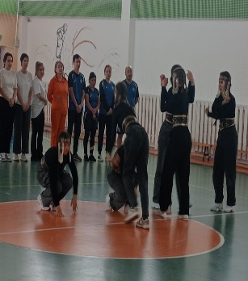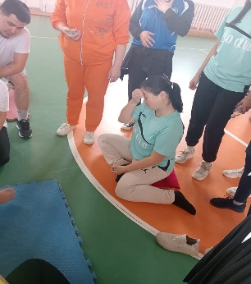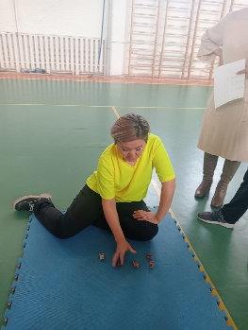

К Всемирному дню здоровья совместно с публичной библиотекой № 10 коммунального государственного учреждения «Централизованная библиотечная система» города Астаны в школе – центре №43 ШЦДО города Астаны прошла спортивная игра «Здоровый образ жизни – хорошее настроение».
Участники: ГКП наПХВ ШЦДО № 43, средняя школа №42, 44 и средняя школа имени Иманжусипа Кутпановича села Жибек жолы.
Условия проведения мероприятия:
1.Создать состав игроков из 5 участников из каждого образовательного учреждения.
2. С участниками проводятся спортивные игры с соблюдением правил по установленным договорам.
- Асык ату
- Бес асык
- Перетягивание каната
- Две разные эстафетные игры
По условиям организованной спортивной игры главный приз, первый,
отмечаются второе, третье места.
Результат мероприятия:
Главный приз-Диплом, кубок, колонка (в команду) - Средняя школа имени А. Иманжусип Кутпановича Жибек жолы.
I место-Диплом, медаль, колонка (на команду) -: ГКП наПХВ ШЦДО №43
II место-Диплом, медаль, термос (на человека) - средняя школа №42
III место-Диплом, медаль, умный термос (на человека) - 44 средняя школа
Цель: осознание того, что знания передаются через книгу. Значение здоровья в жизни человека, объяснение преимуществ науки и образования благодаря здоровью. Повышение интереса к книгам.
#Біртұтас_тәрбие
@oqu_agartu_ministrligi
@gani.beisembayev
@akimat__astana
@jenis_qasymbek
@baikenyesset
@k.sengazyyev_official
@bilimastana
#tarbie_astana2024

СПРАВКА
к мероприятиям, проводимым в библиотеке школы - Центра дополнительного образования №43

Тема: книжная выставка «Книга-источник знаний».
Дата: 2 апреля 2025 года.
Мероприятие: в рамках проекта «Читающая школа», концепции «9 месяцев- 9 мероприятий» в библиотеке школы №43 г. Астаны в преддверии Международного дня детской книги 2 апреля была организована книжная выставка «Книга-источник знаний» с целью популяризации значимости Дня книги для учащихся и необходимости чтения книг для детей.
Решением Международного совета с 1956 года в честь дня рождения датского писателя Ганс Христиан Андерсена был объявлен 2 апреля-днем детской книги. О том, что Андерсен внес неоценимый вклад в написание детской книги, что он подарил миру множество прекрасных сказок своих произведений, сотрудник библиотеки рассказала ребятам много интересного об истории Международного книжного дня, биографии Г. Х. Андерсена и его замечательных сказках.
Цель: осознание того, что знания передаются через книгу. Разъяснение о значении книги в жизни человека, о пользе науки и образования. Повышение интереса к книгам.

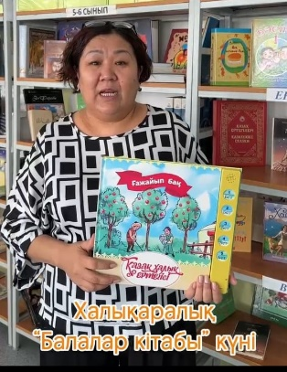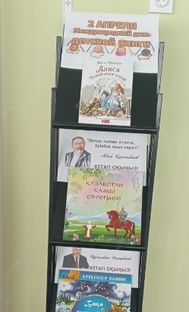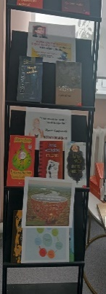

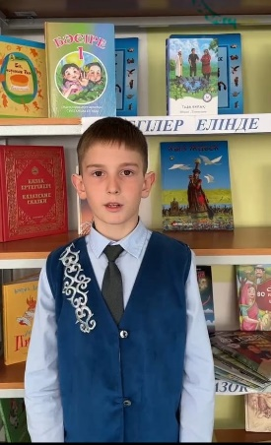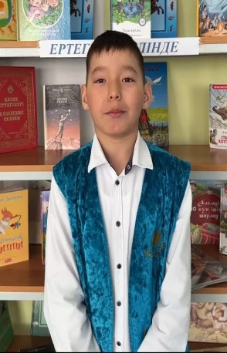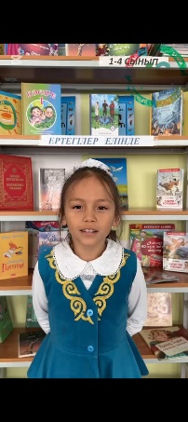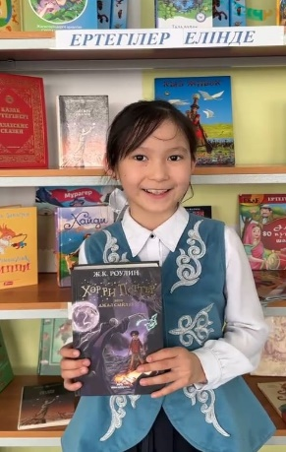
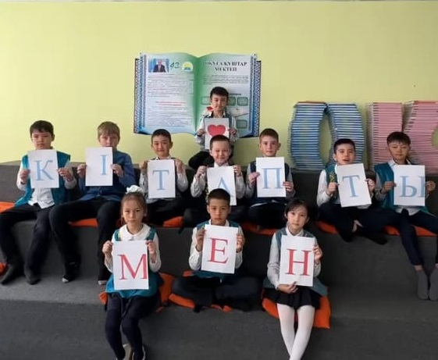

https://www.instagram.com/reel/DDeDjWeOjWn/?igsh=MWVmbnppNzMwNnNlZA==

Кітапханашы: А.Т.Сарсенова

СПРАВКА
к мероприятиям, проводимым в библиотеке школы - Центра дополнительного образования №43

Тема: читательская конференция «Книга, которую я прочитал».
Дата: 14 марта 2025 года.
Мероприятие: в рамках проекта «Читающаяш кола, концепции «9 месяцев- 9 мероприятий» в библиотеке школы №43 г. Астаны прошла читательская конференция «Книга, которую я прочитал» среди 9 классов. Чтение-помогает познать окружающую среду, мир и себя, читая его, вы можете узнать свое прошлое. То есть у человека, который много читает, сильная память, он может быстро думать и переваривать. На этом мероприятии 28 учащихся сделали буктрейлеры по прочитанным книгам. Награждены номинациями «Лучший читатель», Джапар Г., Кенжегали А., Аленов А., Балтабай Г., Жолдаспаева А. Жанаева М. Солдатхан А. были награждены ценными призами.
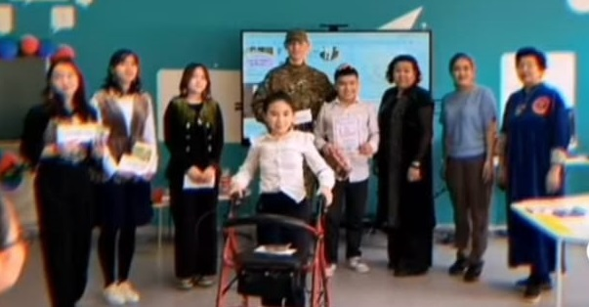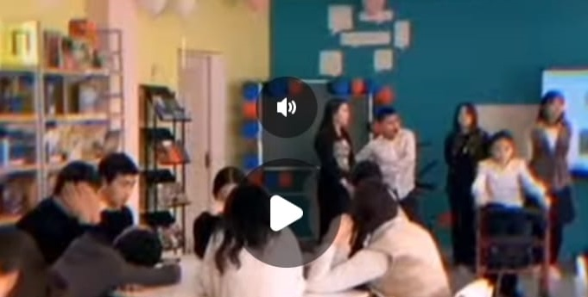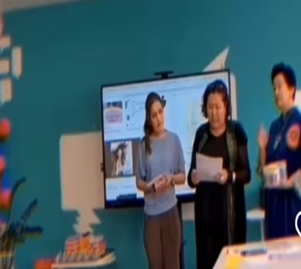

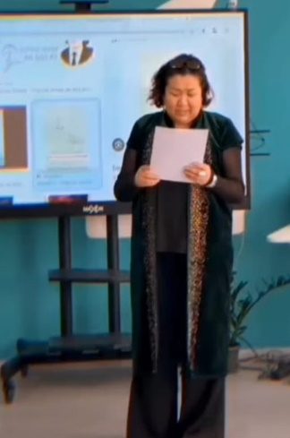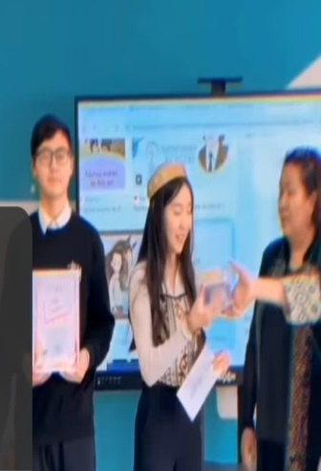

Директор школы Р. М. Такебаев поблагодарил читателей и предложил читать книги, пробуждающие сознание, логику нового поколения. Заместитель директора Кусбекова С. Т., библиотекарь школы Сарсенова А. Т. посоветовав ученикам указав в будущее дали свои советы, а родитель Турсынай Жолдаспаева тоже дала свои советы. Провела учитель-предметник педагог-мастер Халмырзаева Ж. А.

https://www.instagram.com/reel/DDeDjWeOjWn/?igsh=MWVmbnppNzMwNnNlZA==
Кітапханашы: А.Т.Сарсенова

СПРАВКА
к мероприятиям, проводимым в библиотеке школы - Центра дополнительного образования №43

Тема: книжная выставка на тему: «Бұхар жырау оқуы».
Дата: с 11 по 14 марта 2025 года.
Мероприятие: в рамках проекта «Читающая школа» и концепции «9 месяцев-9 мероприятий» была организована выставка юбилейных книг ко входу в школы №43 г. Астаны. Юбилеи книг-отличный повод вернуться к новым или прочитанным произведениям, это возможность заново пережить Забытые Истории, которые вы когда-то читали.

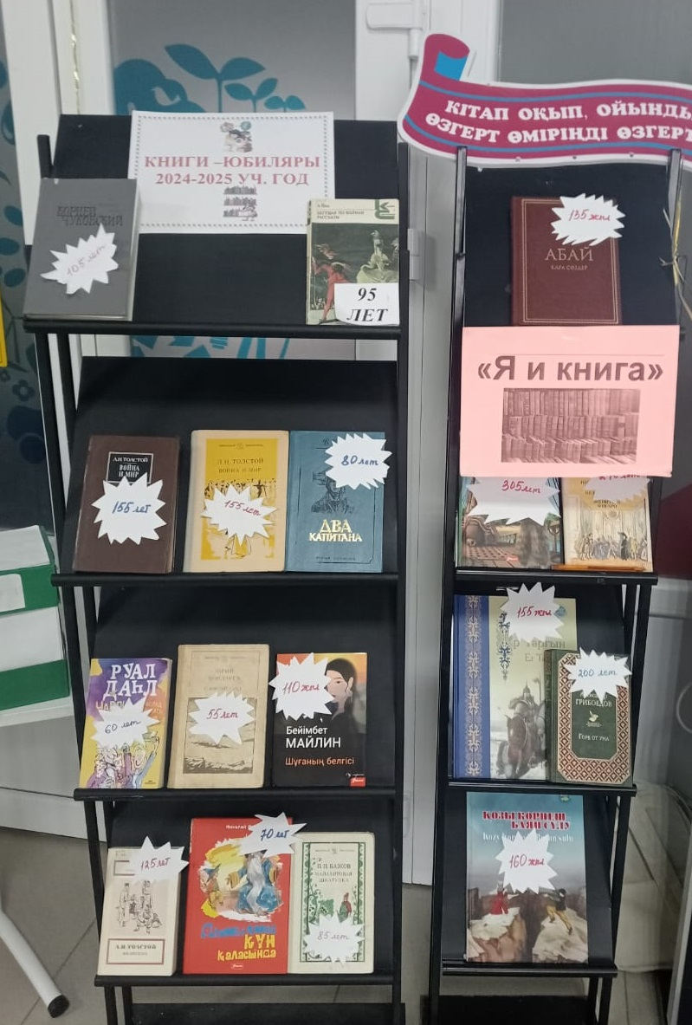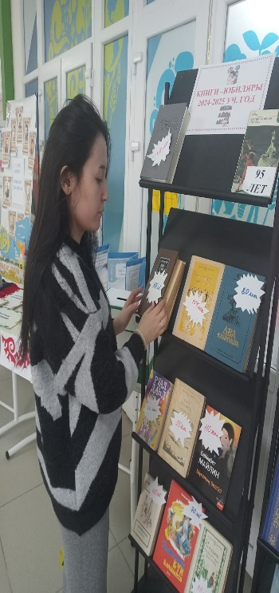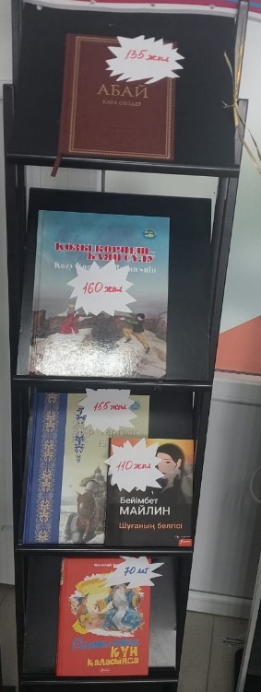

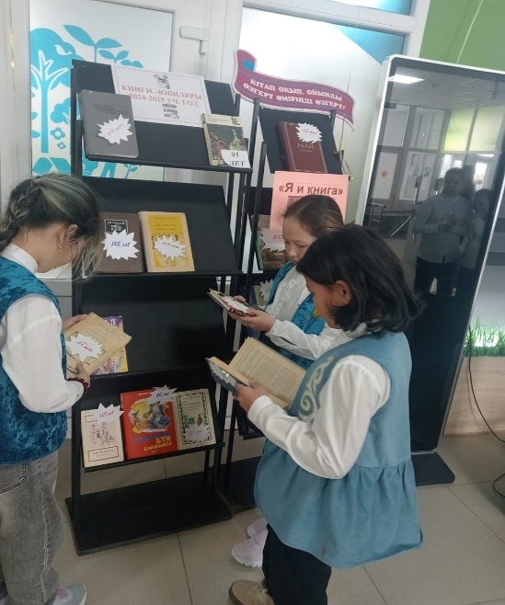

Цель: пробудить интерес читателей к чтению, увеличить количество посетителей библиотеки.
https://www.instagram.com/reel/DDeDjWeOjWn/?igsh=MWVmbnppNzMwNnNlZA==
Кітапханашы: А.Т.Сарсенова

СПРАВКА
к мероприятиям, проводимым в библиотеке школы - Центра дополнительного образования №43

Тема: книжная выставка на тему: «Чтение Бухар жырау».
Дата: 5 марта 2025 г.
Мероприятие: в рамках проекта «Читающая школа» в школьной библиотеке был проведен конкурс «Бухар жырау оқуы», организованный Объединением начальных классов школы №43 г. Астаны. В конкурсе приняли участие учащиеся 1-4 классов, занявшие призовые места. В связи с Бухарским жырау была организована книжная выставка в виде наглядных пособий.
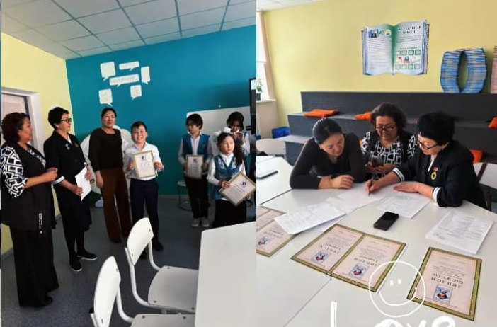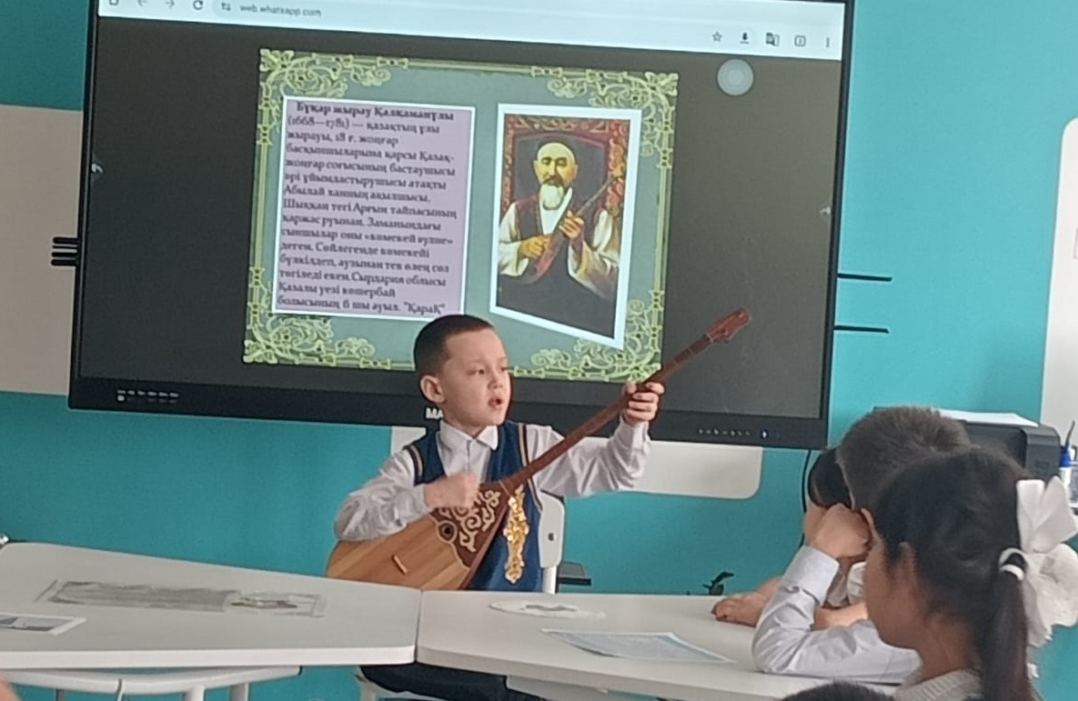

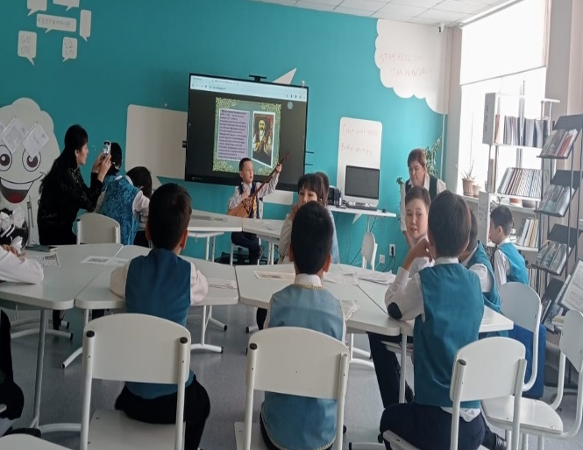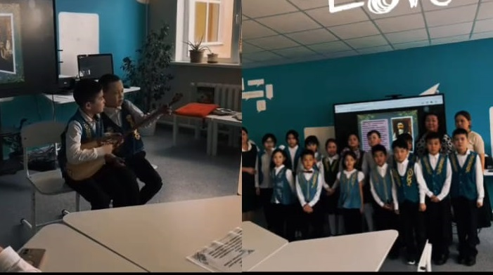
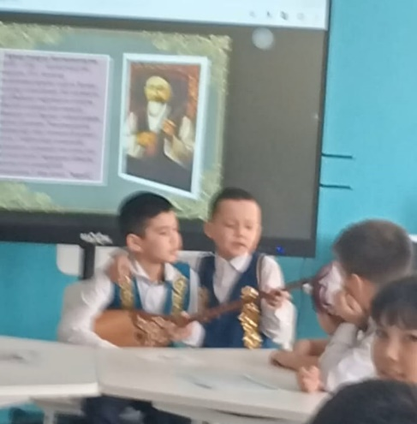
Цель: познакомить с творчеством Бухар жырау, пробудить интерес к чтению, увеличить количество посетителей библиотеки.

https://www.instagram.com/reel/DDeDjWeOjWn/?igsh=MWVmbnppNzMwNnNlZA==
Кітапханашы: А.Т.Сарсенова

СПРАВКА
к мероприятиям, проводимым в библиотеке школы - Центра дополнительного образования №43

Тема: книжная выставка на тему: «Өлеңнің тау тұлғасы -Қадыр ақын».
Дата: 5 марта 2025 г.
Мероприятие: в рамках плана проекта «Читающая школа» библиотекарем школы №43 г. Астаны была организована книжная выставка на тему «Өлеңнің тау тұлға - Қадыр акын», а также Жупаркуль Абсеитовна организовала литературный вечер с 5 и 9 классами. О господине Кадыре еще был показан видеофильм о его жизненном пути. Ученики поочередно читали его стихи в виде стихов, учащийся 9 класса вживую исполнил песню Кадыра «Толғау о реальности». Интересовав его работами, анализировав их с помощью вопросов и ответов. Литературный вечер завершился песней «Атамекен» Ескендира Хасангалиева, написанной на слова Кадыра Мирзы Али.
Цель: познакомить с творчеством поэта Кадыра, пробудить интерес к чтению, сформировать культуру чтения, популяризировать его художественные произведения, увеличить число посетителей библиотеки.

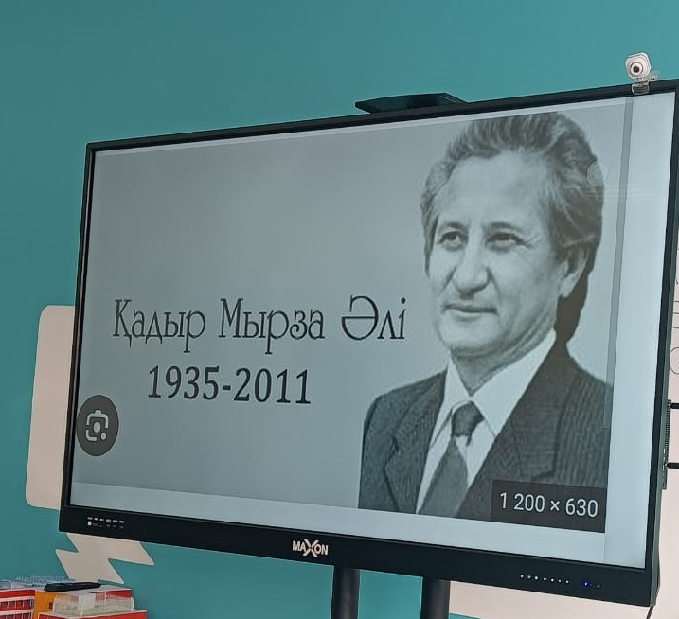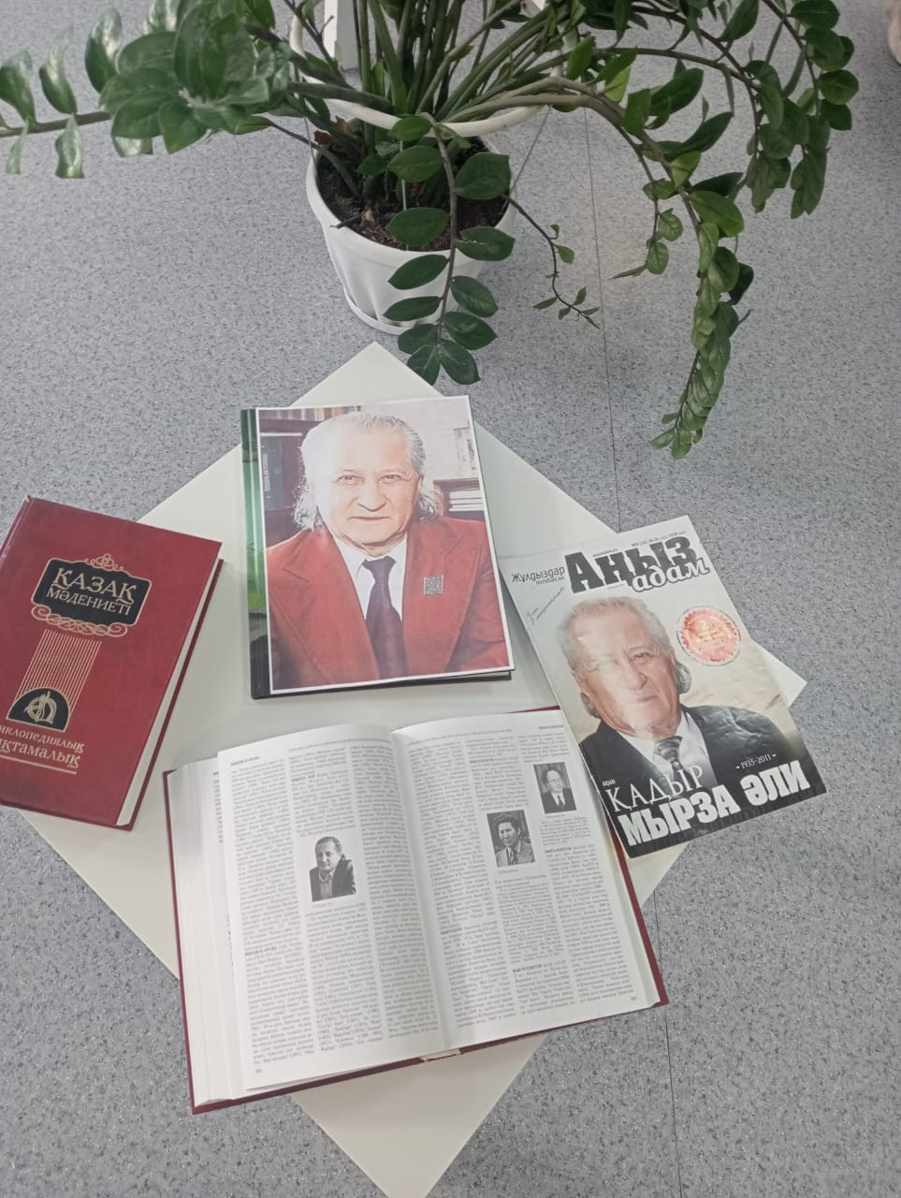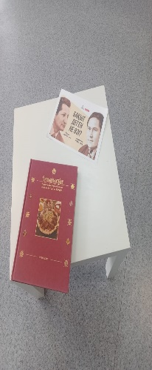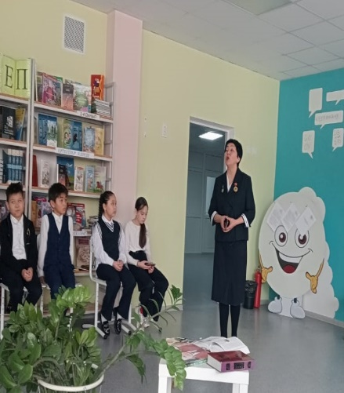

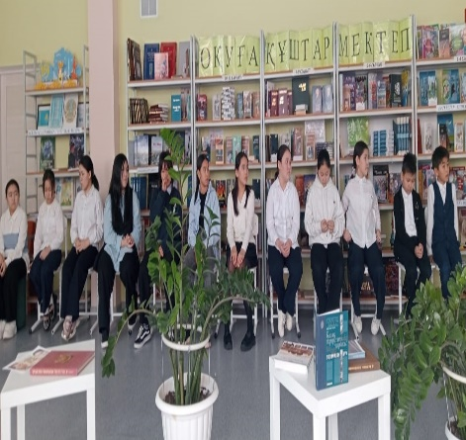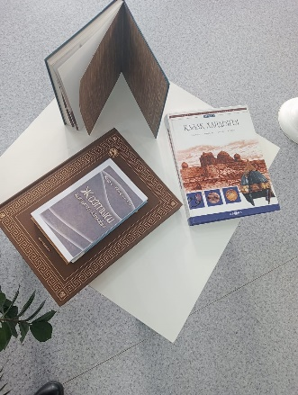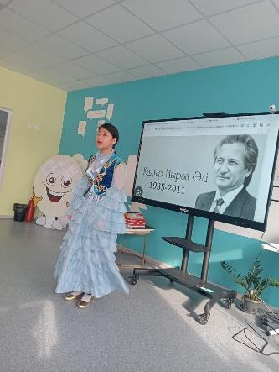

https://www.instagram.com/reel/DDeDjWeOjWn/?igsh=MWVmbnppNzMwNnNlZA==
Кітапханашы: А.Т.Сарсенова

СПРАВКА
к мероприятиям, проводимым в библиотеке школы - Центра дополнительного образования №43

Тема: книжная выставка на тему: «Аналар-асыл жандар».
Дата: 3 марта 2025 г.
Мероприятие: книжная выставка на тему «Ана-асыл жандар», организованная библиотекарем школы №43 г. Астаны. В преддверии предстоящего Международного женского дня в нашей школе была организована традиционная книжная выставка, в целях пропаганды того, что для того, чтобы понять различия между образами женщин и женщин современности в художественных произведениях, в которых как говорится матери качали колыбель одной рукой, а мир –другой т.е.о женской любви для своих детей.
Цель: познакомить подрастающее поколение с женскими образами в этих книгах, привить интерес к чтению, сформировать культуру чтения, популяризировать художественные произведения, увеличить число посетителей библиотеки.
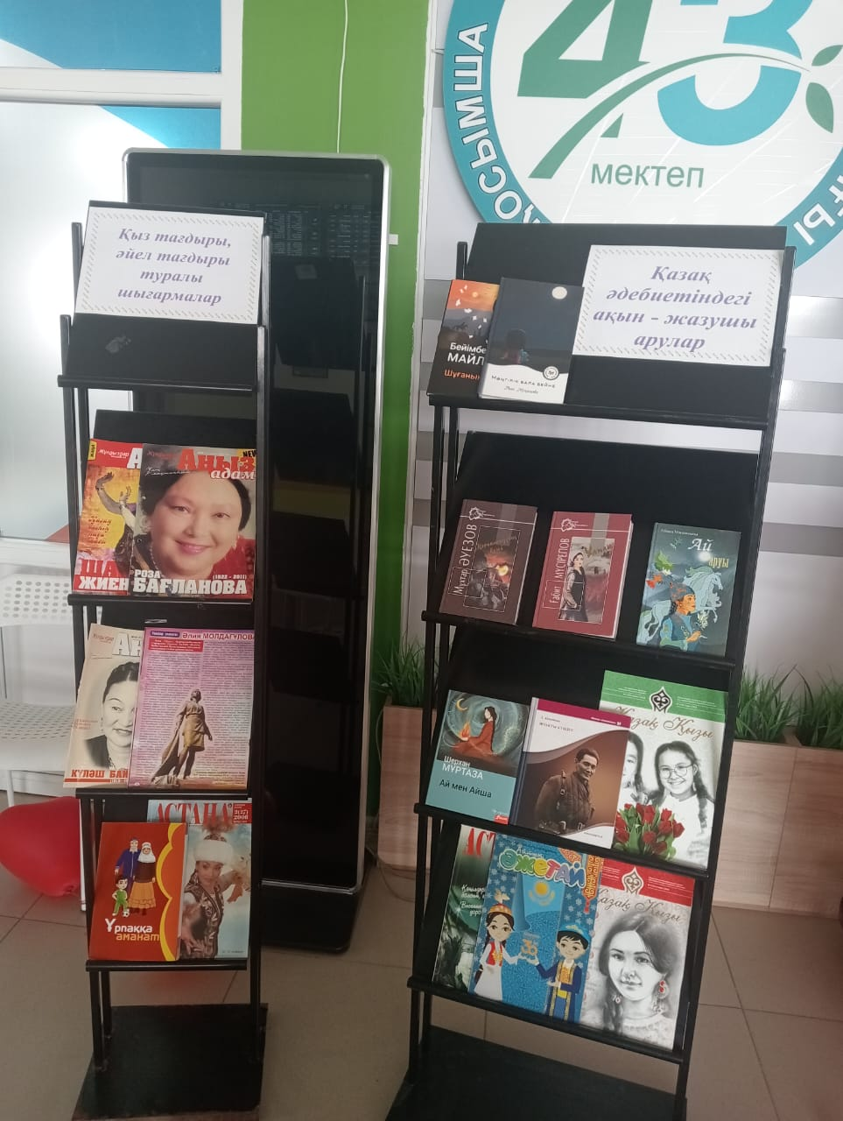

https://www.instagram.com/reel/DDeDjWeOjWn/?igsh=MWVmbnppNzMwNnNlZA==
Кітапханашы: А.Т.Сарсенова

СПРАВКА
к мероприятиям, проводимым в библиотеке школы - Центра дополнительного образования №43

Была организована встреча на тему: «Мама, которая хочет читать».
Дата: 3 марта 2025 г.
Мероприятие организовано библиотекарем и школьным кружком «Школа матерей» на тему: «Читающая мама». Было проведено мероприятие на тему: «Воспитание поколений начинается с национальных традиций».
Цель: повышение читательской грамотности подрастающего поколения, пробуждение интереса к чтению, формирование культуры чтения, пропаганда художественных произведений, увеличение числа посетителей библиотеки.
На мероприятие, организованное в рамках проекта «Читающая школа", была приглашена Акалка Серикбаевна. Прочитала книгу Бибигуль Имангазиной «Таукымет» и сделала буктрейлер для девочек. Рассказывали о традициях, образцах, которые преподают уроки жизни. То, что говорила мама, было ценно для девочек. Девочки рассказали о своих впечатлениях и сказали, что в будущем они прочитают книгу, взяв ее из библиотеки.

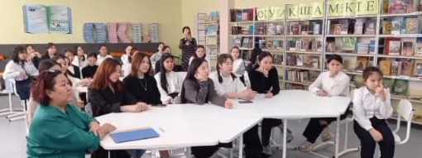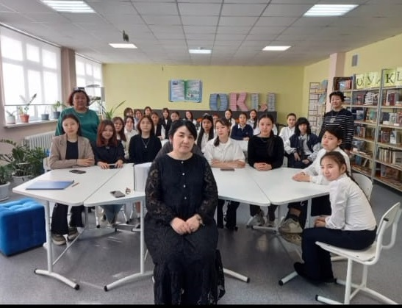
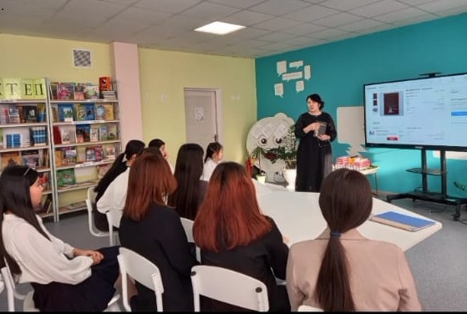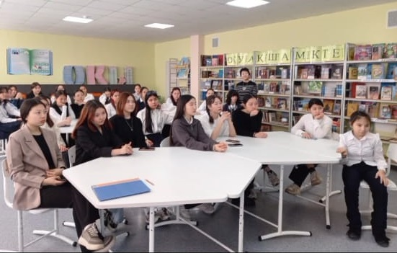

https://www.instagram.com/reel/DDeDjWeOjWn/?igsh=MWVmbnppNzMwNnNlZA==
Кітапханашы: А.Т.Сарсенова

СПРАВКА
к мероприятиям, проводимым в библиотеке школы - Центра дополнительного образования №43

Тема: книжная выставка "«Казахстан-многонациональное государство, Казахстан-любимая страна»
Дата: 1 марта 2025 г.
Мероприятие: в рамках Единой воспитательной программы школы №43 г. Астаны в рамках проекта «Детская библиотека» и «Читающая школа» в библиотеке нашей школы прошел челлендж «Кел, бірге оқиық» с участием учащихся 2 «А» классов.

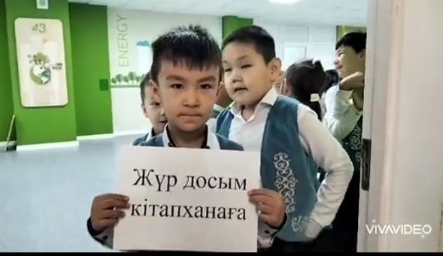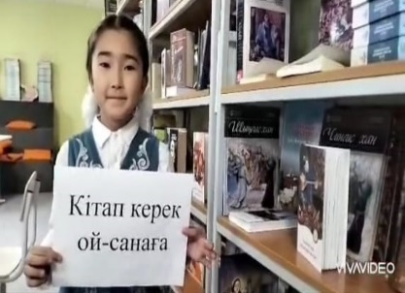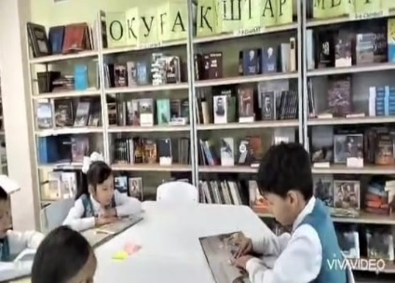

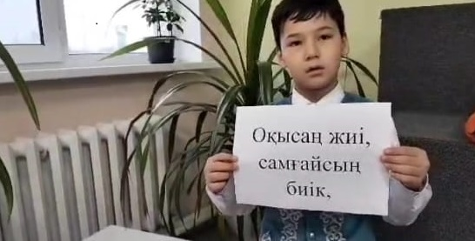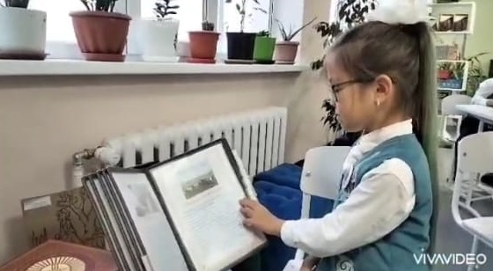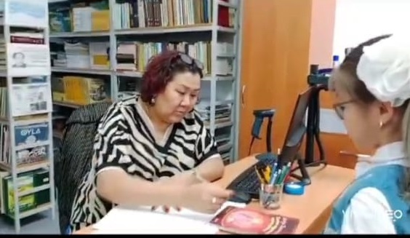

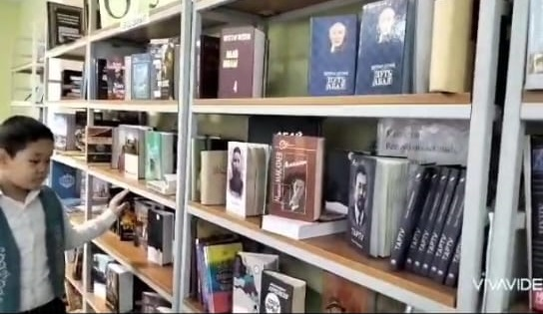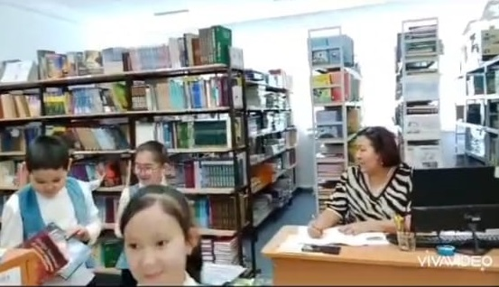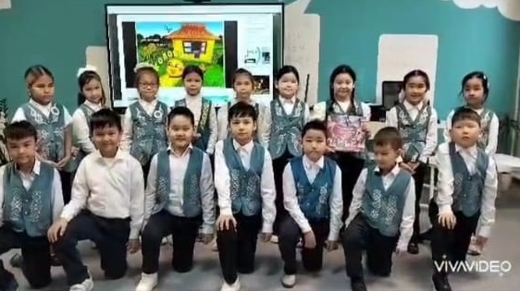

Цель: поощрение учащихся к чтению через пропаганду посещения библиотеки.
Классный руководитель: Абаева Мадина Аманбековна и заведующая библиотекой Сарсенова Анар Танирбергеновна.

https://www.instagram.com/reel/DDeDjWeOjWn/?igsh=MWVmbnppNzMwNnNlZA==
Кітапханашы: А.Т.Сарсенова

СПРАВКА
к мероприятиям, проводимым в библиотеке школы - Центра дополнительного образования №43

Тема: книжная выставка «Казахстан-многонациональное государство, Казахстан-любимая страна»
Дата: 1 марта 2025 г.
Мероприятие: в рамках проекта «Читающая школа» 14 января 2016 года в нашей школе состоялся День создания Ассамблеи народа Казахстана Президентом Республики Казахстан Н.А.Назарбаевым

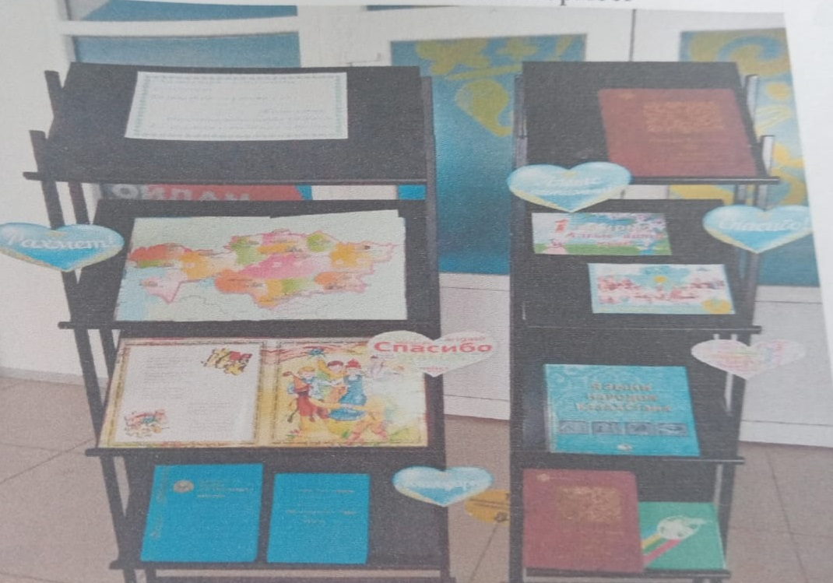

1 марта в стране объявили Днем благодарности и подписали указ № 173. В 2016 году народ Казахстана впервые отметил День благодарности.
День благодарности-день поддержки благотворительных традиций, социальной солидарности и взаимопомощи. Это день душевных традиций, которые наш народ проявил в годы репрессий и изгнания, таких как доброта и веселье, обмен рукопожатием, помощь. Школьная библиотека организовала книжную выставку «Казахстан-многонациональное государство, Казахстан-любимая страна» с 27 февраля по 1 марта.

Цель: пробуждение интереса учащихся к чтению, приглашение к чтению.

https://www.instagram.com/reel/DDeDjWeOjWn/?igsh=MWVmbnppNzMwNnNlZA==
Кітапханашы: А.Т.Сарсенова

СПРАВКА
к мероприятиям, проводимым в библиотеке школы - Центра дополнительного образования №43

Тема: книжная выставка «В мире сказок»
Дата: 21.02.2025 г.
Мероприятие: в рамках проекта «Читающая школа» прошел вечер «В мире сказок» со 2 «Б» классом. На этом мероприятии учащиеся сыграли роли сказочных героев и провели спектакли. Первую русскую народную сказку «Суп из топора» показали два ученика и казахскую сказку «Алдар Косе» - два ученика. В конце спектакля учащимся были заданы вопросы, на которые были получены ответы, интересно прошел вечер с активным участием учащихся. На этом уроке учитель создавал межпредметные связи и вовлекал учащихся в разговор, сравнивая две сказки. В ходе урока также были заданы вопросы викторины, на которые были получены ответы. Также были розданы сладости, чтобы мотивировать детей.
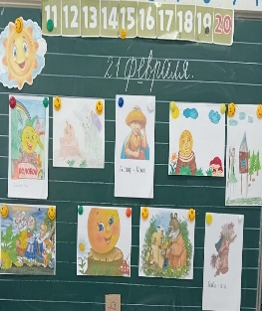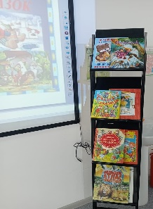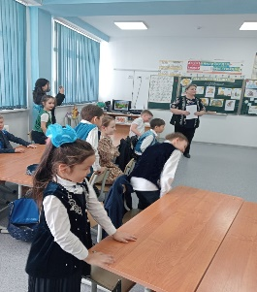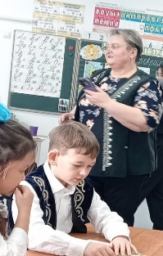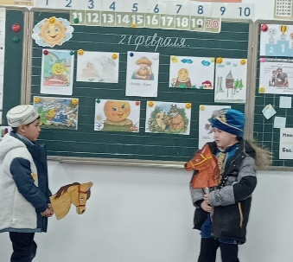

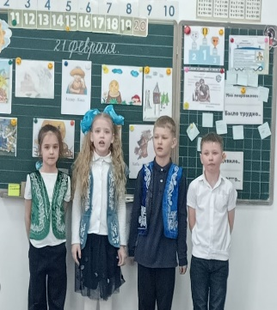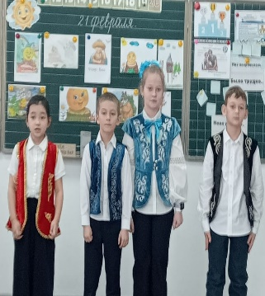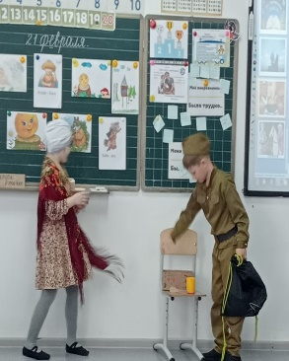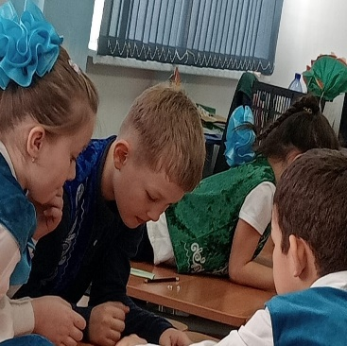

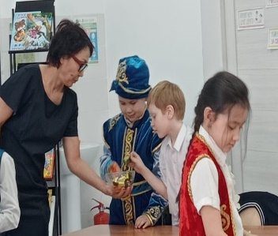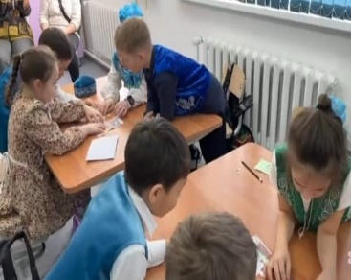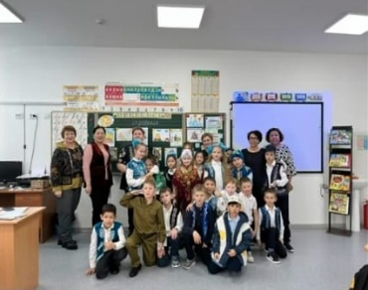

Цель: развитие языковых навыков детей через сопоставление сказок, овладение ими двумя языками, приглашение учащихся к чтению.

Учитель: Жохова Елена Юрьевна и заведующая библиотекой Сарсенова Анар Танирбергеновна.
https://www.instagram.com/reel/DDeDjWeOjWn/?igsh=MWVmbnppNzMwNnNlZA==
Кітапханашы: А.Т.Сарсенова

СПРАВКА
к мероприятиям, проводимым в библиотеке школы - Центра дополнительного образования №43

Тема: книжная выставка «Афганистан-наша память и боль»
Дата: 19.02.2025 г.
Мероприятие: в рамках проекта «Читающая школа» в актовом зале нашей школы прошел час памяти о вкладе Казахстана в Афганскую войну. На это мероприятие были приглашены ветераны Афганской войны, совместно с администрацией школы и Централизованной библиотечной системой. Здесь библиотекарь школы организовала книжную выставку, посвященную тем годам. Интересно прошел вечер с активным участием учащихся, задавших ветеранам много вопросов после их выступления.
Цель состояла в том, чтобы призвать стать патриотом своей страны, защищать свою страну любой ценой.

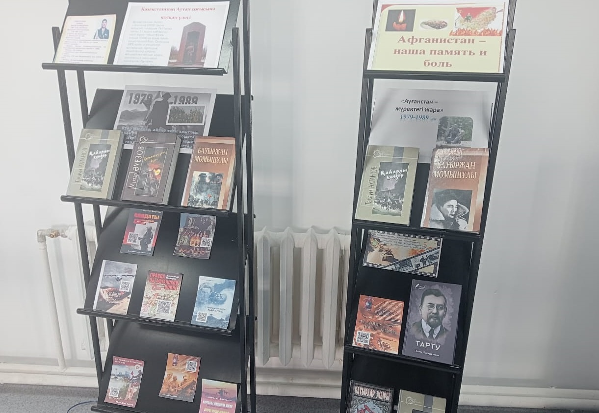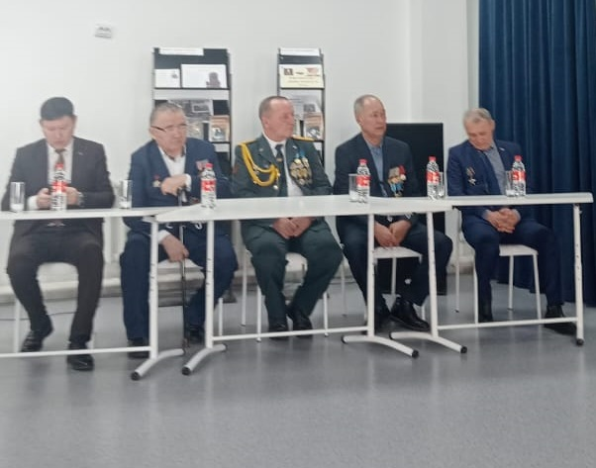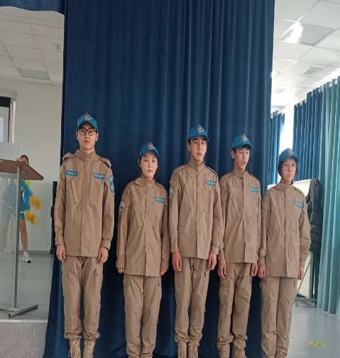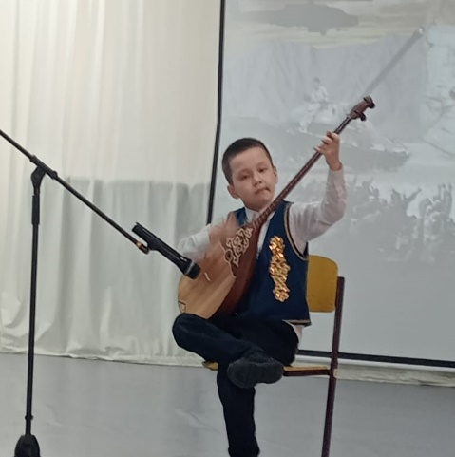
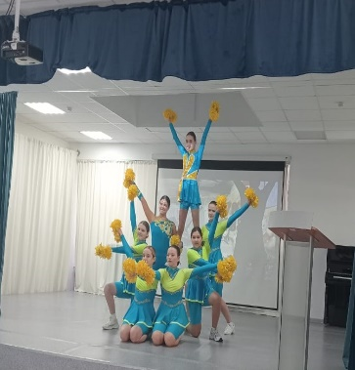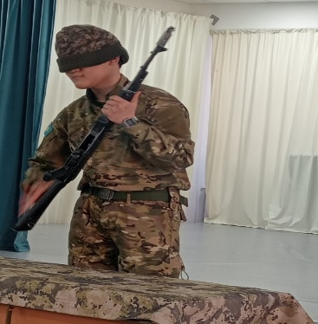
Учитель: администрация школы и организатор заведующая библиотекой Сарсенова Анар Танирбергеновна.

https://www.instagram.com/reel/DDeDjWeOjWn/?igsh=MWVmbnppNzMwNnNlZA==
Кітапханашы: А.Т.Сарсенова

СПРАВКА
к мероприятиям, проводимым в библиотеке школы - Центра дополнительного образования №43

Тема: литературный час «Абай-дара, Абай-дана қазақта»
Дата: 19.02.2025 г.
Мероприятие: в рамках проекта «Читающая школа» в библиотеке нашей школы прошел литературный час, посвященный великому казахскому поэту, посвященный 180-летию со дня рождения Абая Кунанбайулы. Данное мероприятие было организовано библиотекарем школы с активным участием учащихся 7 «А» класса. В ходе мероприятия ученик 9 «А» класса Садыков Рахман исполнил казахское национальное состояние и подарил зрителям особый колорит. Затем учитель английского языка Капанова Айдана Сагитовна показала слайд о жизни и творчестве Абая Кунанбаева и задала учащимся вопросы-викторины.
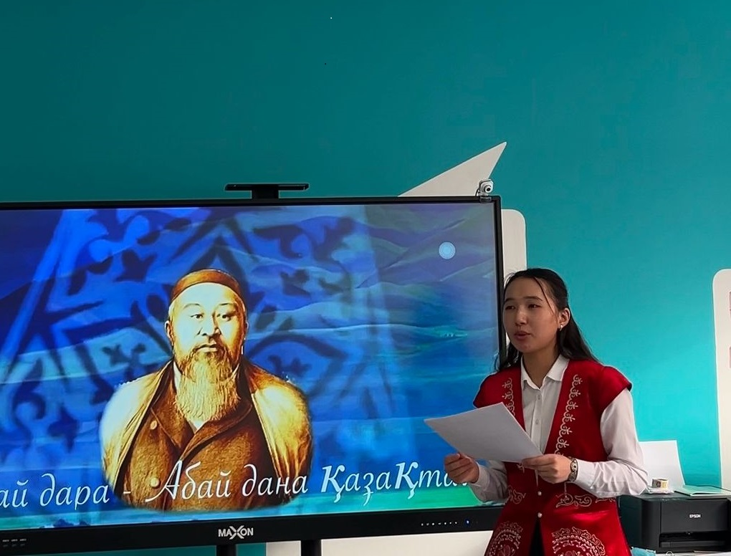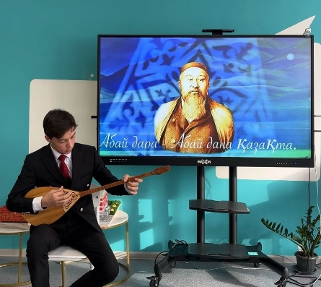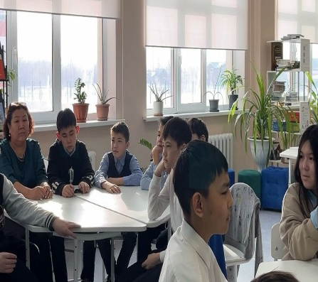

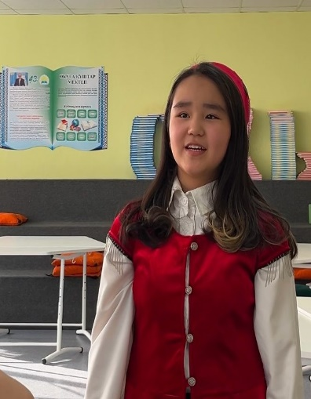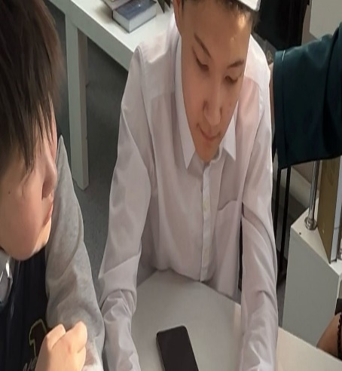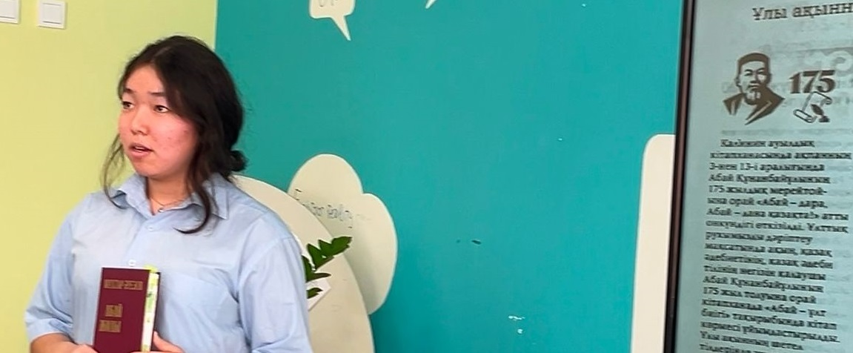

Учащиеся выразительно прочитали слова назидания Абая на казахском, русском и английском языках, проявили уважение к полиязычию. Также ученица 9 «А» класса Балатай Гульден изложила Роман Мухтара Ауэзова «Путь Абая» и призвала учащихся проявить интерес к великому произведению.
Литературный час прошел интересно и познавательно. Мероприятие способствовало повышению интереса учащихся к казахской литературе, углублению их духовных и культурных знаний.
Главная цель урока-глубоко поразмышлять над читателями и показать Абая, великого деятеля литературы.
Учитель: Капанова Айдана Сагитовна и заведующая библиотекой Сарсенова Анар Танирбергеновна.
https://www.instagram.com/reel/DDeDjWeOjWn/?igsh=MWVmbnppNzMwNnNlZA==
Кітапханашы: А.Т.Сарсенова

СПРАВКА
к мероприятиям, проводимым в библиотеке школы - Центра дополнительного образования №43

Тема «Подари книгу от души»
Дата: 14.02.2025 г.
Мероприятие: в рамках проекта «Читающая школа» 14 февраля – «Международный день книжного дарения» учащимися 3 «А» класс были подарены книги 2«Б» класса, а они в свою очередь подарили ответно.

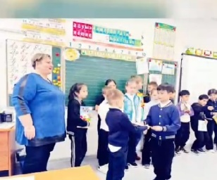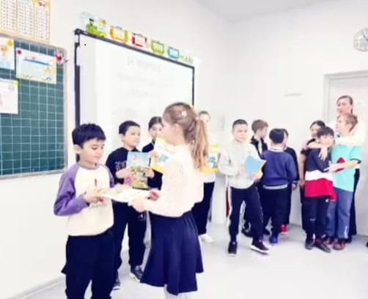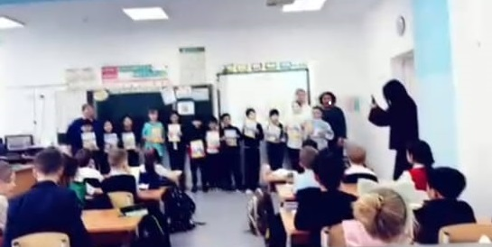

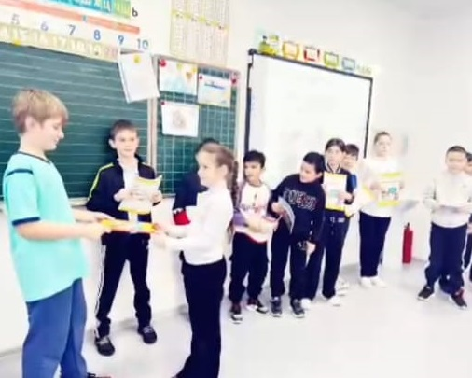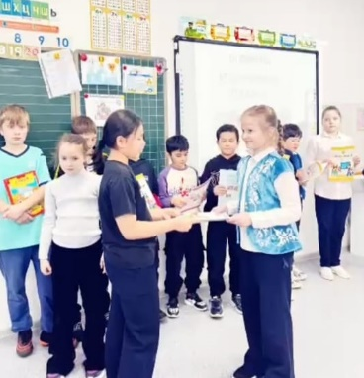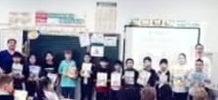

Классные руководители: Нурманова Роза Кадыровна
Жохова Елена Юрьевна
Библиотекарь-Анар Танирбергеновна

#оқуғақұштармектеп #читающаяшкола
#Біртұтас_тәрбие
#отбасыкүні2023 #otbasysagaty @balaa_time.kz
#oqu_agartu_ministrligi
@gani.beisembayev
#medetbekovameruert @shkola.43.astana
@medetbekovameruert
@bilimastana @astana_adistemelik_ortalyq #shkola43 #ШКОЛЬНОЕ_САМОУПРАВЛЕНИЕ#өзінөзібасқару
#РУМЦДОМОНРК
#adistemelik_ortalik
#ns_bilim
#modernastana #ruhani_elorda #nursultan_ruhani_bilim #shkola43
#childrenrightskz #balaqorgau
#dosbollike.
Кітапханашы: А.Т.Сарсенова

СПРАВКА
к мероприятиям, проводимым в библиотеке школы - Центра дополнительного образования №43

Тема «Подари книгу от души»
Дата: 14.02.2025 г.
Мероприятие: 11-14 февраля 25 года с 08.00 часов, в хорошем настроении, коллектив №43 средних школ в рамках традиционного проекта «Читающая школа», посвященного Международному дню «Дарение книг», запустил акцию «Подари книгу от души». То есть день, когда люди преподносят друг другу книгу в подарок в знак уважительного уважения. №43 школы как коллектив, так и учащиеся школьного центра дополнительного образования отметили в одном лице.
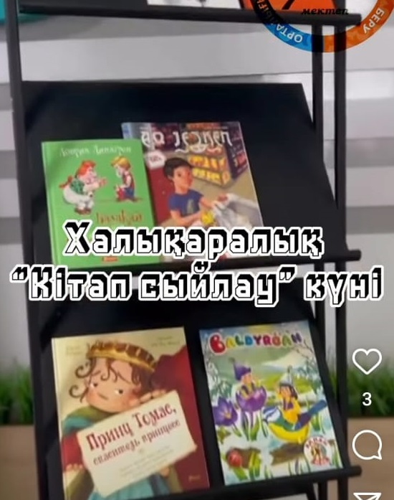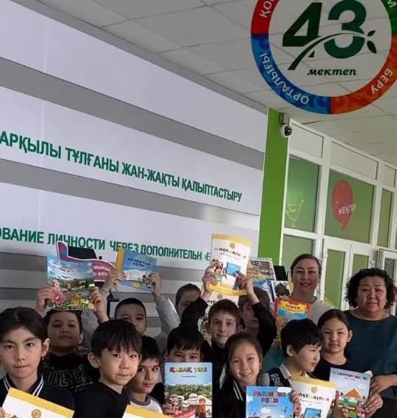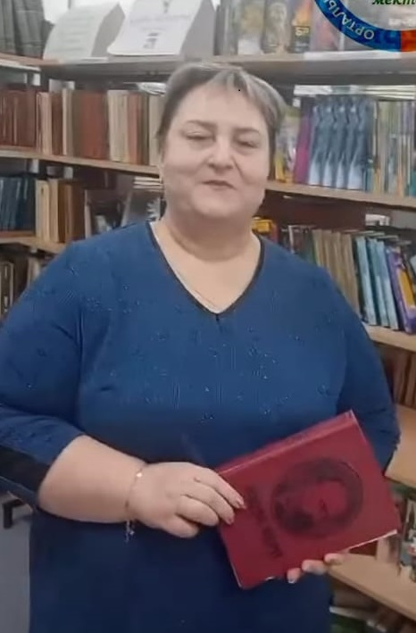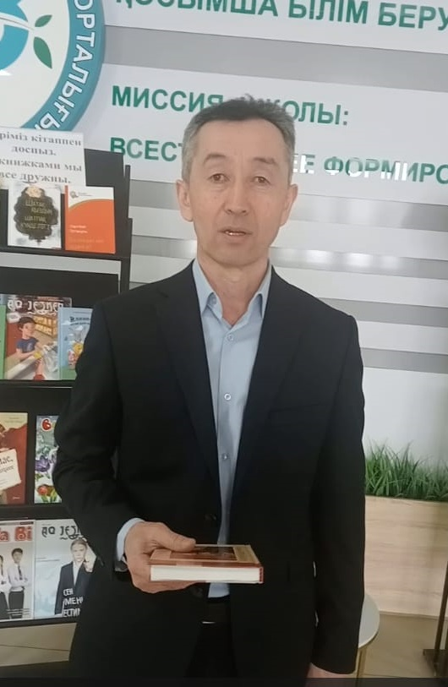

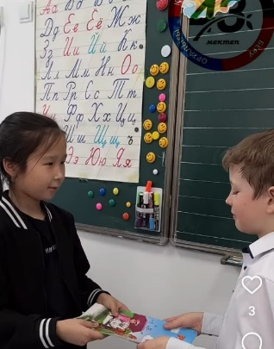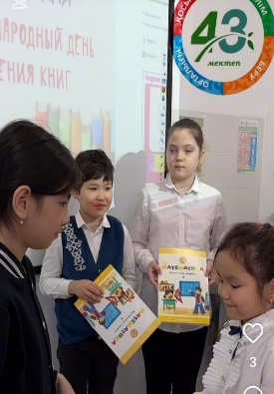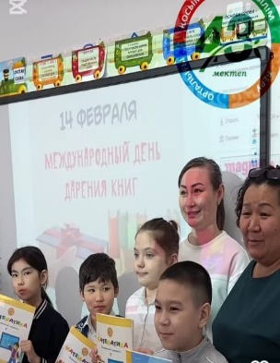

Цель акции-повысить силу книги, пробудить интерес к чтению.

https://www.instagram.com/reel/DC3TeRYCflF/?igsh=b3p3amJrcjBzajRm

Кітапханашы: А.Т.Сарсенова

СПРАВКА
к мероприятиям, проводимым в библиотеке школы - Центра дополнительного образования №43

Тема: конкурс рисунков «Моя любимая книга»

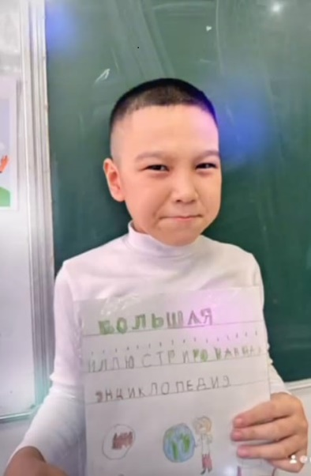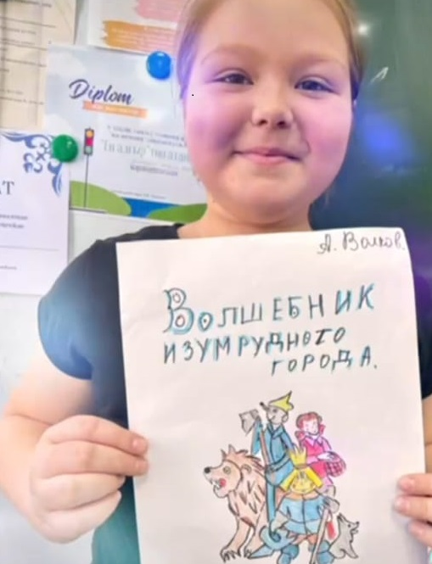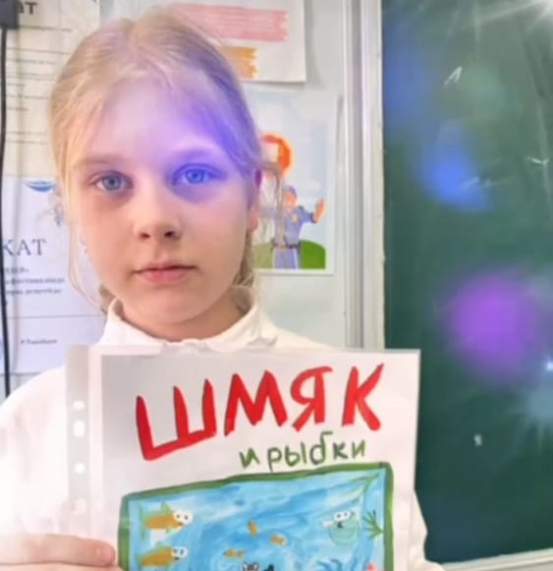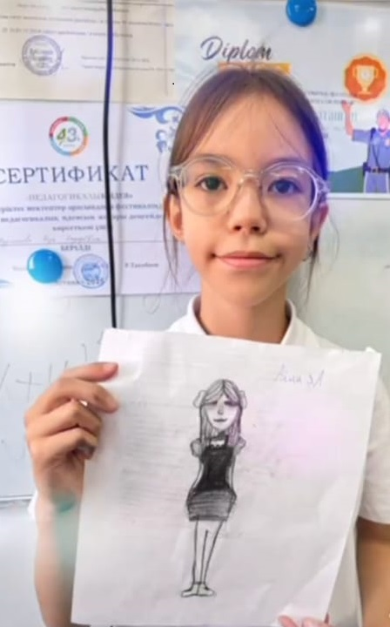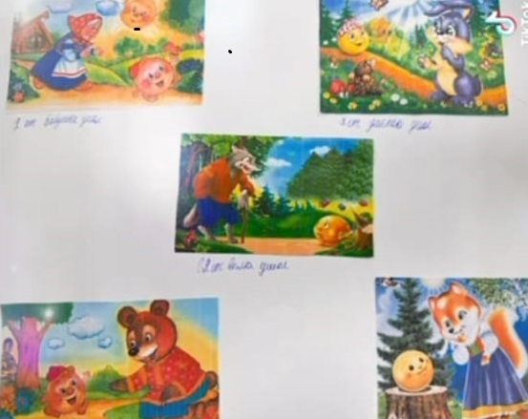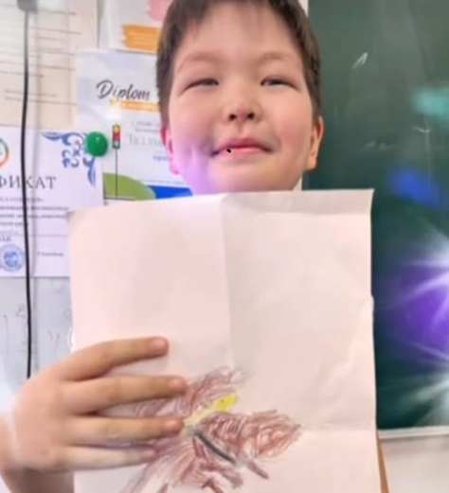

Дата: 12.02.2025 г.
Мероприятие: в рамках проекта «Читающая школа» учащиеся 3 «А» класса с целью подведения итогов проекта «8 минут чтения» изобразили и рассказали о героях «Моей любимой книги». Дети, помимо чтения сказки, смогли побыть на месте и почувствовать каждого героя.
Цель: повышение интереса учащихся к чтению, формирование функциональной грамотности через развитие воображаемого мира.
Класный руководитель: Нурманова Р.К:

https://www.instagram.com/reel/DC3TeRYCflF/?igsh=b3p3amJrcjBzajRm

Кітапханашы: А.Т.Сарсенова

СПРАВКА
к мероприятиям, проводимым в библиотеке школы - Центра дополнительного образования №43

Тема: «Читаем вместе мировую литературу»
Дата: 12.02.2025 года
Мероприятие: сегодня в нашей школе в рамках проекта «9 месяцев - 9 мероприятий» и «Читающая школа» прошло путешествие с книжниками по мировой литературе на тему: «Портрет Дориана Грея». Был организован интересный семинар по анализу произведения Оскара Уайльда «Портрет Дориана Грея». В ходе семинара участники поделились основными темами и идеями романа, психологическими портретами героев, а также мнениями о красоте морали и духовных изменениях.
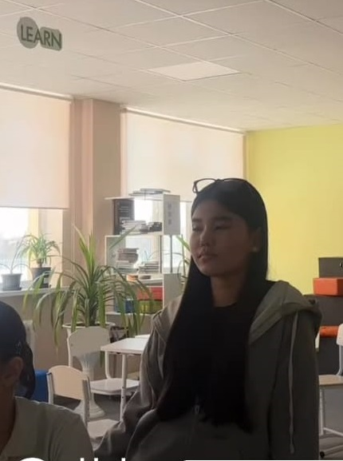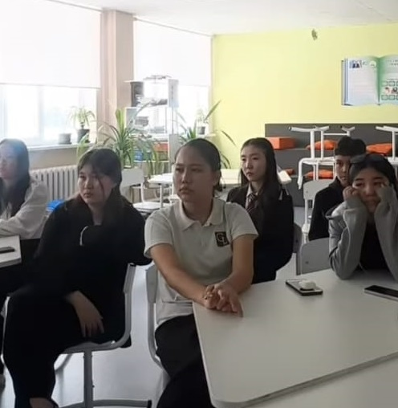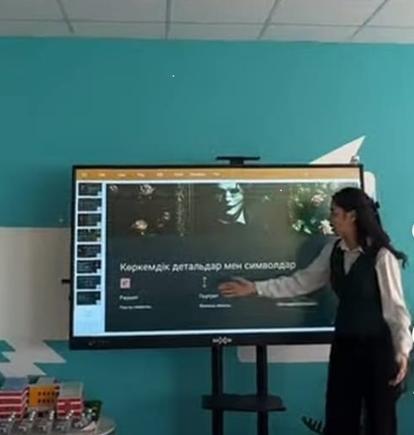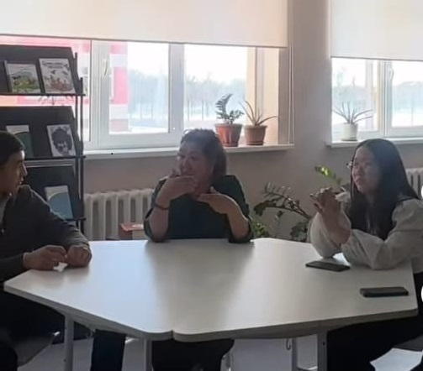

Основные обсуждаемые вопросы: стоимость красоты и молодости. Моральный выбор и его последствия. Символы духовного упадка с изменением человеческой души. Влияние на Лорда Генри и Дориану.
Главной целью семинара было глубоко поразмышлять над читателями и объяснить связь литературы с жизнью.
Провела учитель: Уалханова Енлик и организатор заведующая библиотекой Сарсенова Анар Танирбергеновна.
https://www.instagram.com/reel/DDeDjWeOjWn/?igsh=MWVmbnppNzMwNnNlZA==

Кітапханашы: А.Т.Сарсенова

